A Unterrichtsmaterialien zu Klimaschutz und Energiewende

Seite
A1 Unterrichtseinheit zum Klimaschutz: 2
CO2-Restbudget und Pfade zur Klimaneutralität
Hintergrundinformationen 2
Entwicklung von Szenarien 3
Aufgaben 4
Lösungen 6
A2 Unterrichtseinheit zur Energieumwandlung 7
Fachdidaktische Anmerkungen und Themenübersicht 7
- Physikalische und wirtschaftliche Grundlagen der Energieumwandlung 9
- Energieformen und Energieumwandlungsprozesse – Beispiele 24
Lösungen 41
A3 Experimentieranleitung: 46
Messung der Solarstrahlung

A1 Unterrichtseinheit zum Klimaschutz
Hartmut Oswald, Nelli Ditsch, Stefan Grabiger
Thema: CO2-Restbudget und Pfade zur Klimaneutralität
Hintergrundinformationen

Die weltweiten jährlichen CO₂-Emissionen liegen gegenwärtig bei 35 Gt jährlich (siehe Bild 1) und steigen – trotz aller Bemühungen zum Klimaschutz – immer noch weiter an! In Bild 2 sind die CO₂-Emissionen verschiedener Länder pro Kopf und absolut gegenübergestellt.
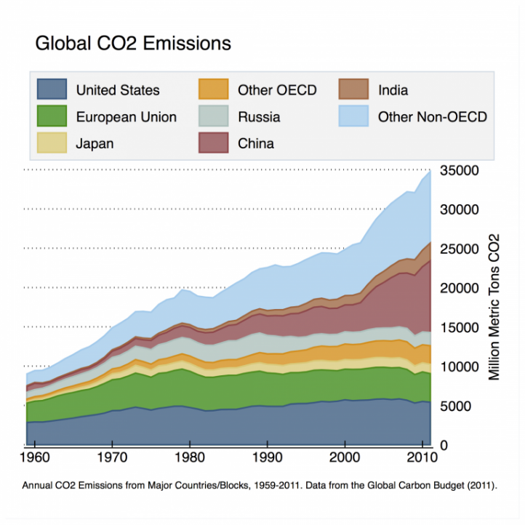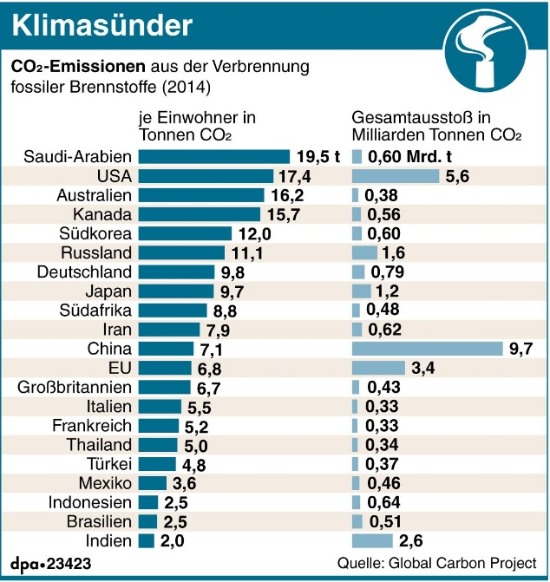
Bild 1: Jährliche CO2-Emissionen weltweit Bild 2: CO₂-Emissionen nach Ländern
Quelle: Graphics: Global Energy and Emissions - Berkeley Earth Quelle: siehe Bild 2 (aktuellere Darstellung?)
Abhängig davon, welches Ziel die Menschheit in Bezug auf die Begrenzung des Temperaturanstiegs anstrebt, ergibt sich ein Restbudget für CO₂-Emissionen, die weltweit ab 2020 noch in die Atmosphäre emittiert werden dürfen, in der Größenordnung von 400 bis 800 Gt . Dieses CO₂-Restbudget wird nach bestimmten Kriterien (z.B. Bevölkerungszahl, Anrechnung bisheriger CO₂-Emissionen oder nicht usw.) auf alle Länder der Erde verteilt, woraus sich für die einzelnen Länder Reduzierungsverpflichtungen ableiten lassen.
Unter Vernachlässigung von historischen CO₂-Emissionen ergeben sich für Deutschland mit einem Anteil von 1,1 % an der Weltbevölkerung folgende Restbudgets für den Zeitraum ab 1.1.2020 in Abhängigkeit von dem Temperaturziel:
Temperaturziel:  Begrenzung des Temperaturanstiegs auf … | Verbliebenes CO₂-Restbudget für Deutschland (in Mt)
1,5 °C | 4200
1,75 °C | 6700
2,0 °C | 9200
Quelle: 1,5 °C- und 1,75 °C-Ziel: Deutsche Welle: THEMEN /WISSEN / UMWELT vom 14.5.2020;
2 °C-Ziel: eigene Schätzung (lineare Extrapolation)
Um deutlich zu machen, welche CO₂-Einsparungen in den nächsten Jahren
notwendig sind, werden verschiedene
Szenarien erstellt. Beispielsweise sind
in Bild 3 verschiedene Reduktionspfade
zur Erreichung des 1,5 °C-Ziels dargestellt
(wobei diese aus der Perspektive von 2020
davon ausgeht, dass die CO₂-Emissionen
ab 2020 stetig sinken, was jedoch nicht eingetreten ist).
Aktuellere Quelle mit Bezugsjahr 2021/22?
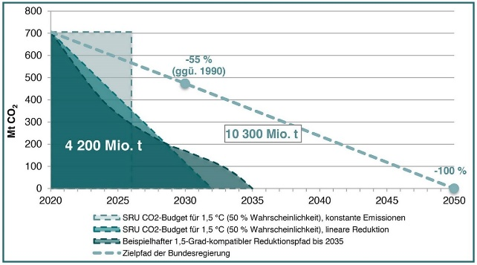
Bild 3: Reduktionspfade zur Erreichung des 1,5 °C-Ziels Quelle: Wuppertal-Institut /SRU, gefunden am 26.9.2022 unter https://www.tga-fachplaner.de/meldungen/klimaziele-wie-deutschland-bis-2035-co2-neutral-werden-kann
Entwicklung von Szenarien zur CO₂-Reduzierung
Im Folgenden sollen beispielhaft für Deutschland CO₂-Reduktionszenarien zur Erreichung der verschiedenen Klimaschutzziele (1,5 °C-, 1,75 °C- und 2 °C-Ziel) entwickelt werden. Zur Veranschaulichung werden die Restbudgets und die sich daraus ergebenden Reduktionsverpflichtungen mit Hilfe von Bausteinen dargestellt, wobei ein Baustein jeweils 100 Mt CO₂ entsprechen soll.
(Hinweis: Als Bausteine eignen sich Duplo-, Lego-, Jenga- oder Dominosteine, wobei es für die Darstellung der Reduktionsszenarien vorteilhaft ist, wenn auch halbe Steine, 50 Mt CO₂ entsprechend, zur Verfügung stehen.)
Gemäß der o.g. Tabelle werden für Deutschland also maximal 92 Bausteine benötigt, um die den verschiedenen Temperaturzielen entsprechenden Restbudgets sowie die sich daraus ergebenden Reduktionspfade ab dem Jahr 2020 darzustellen.
In Deutschland gingen die CO₂-Emissionen in den 2010er Jahren leicht zurück bis auf 805 Mt (gerundet 800 Mt bzw. 8 Bauteine) im Jahr 2019. Laut Umweltbundesamt sanken die CO₂-Emissionen im Jahr 2020 auf 729 Mt, (rund 700 Mt bzw. 7 Steine), was vor allem auf den Rückgang wirtschaftlicher Aktivitäten und des Verkehrs infolge der Corona-Pandemie zurückzuführen ist. Im Jahr 2021 stiegen die CO₂-Emissionen wieder auf 762 Mt (rund 800 Mt bzw. 8 Steine).
Quelle: UBA, Pressemitteilung Nr. 15/2022 vom 15.3.2022
Die Emissionen der Jahre 2020 und 2021 müssen vom verbliebenen Restbudget ab 2020 abgezogen werden, woraus sich Restbudget ab 2022 in Höhe von 2700 Mt (27 Bausteine für die Erreichung des
1,5 °C-Ziels), 5200 Mt (52 Steine für 1,75 °C) bzw. 7700 Mt (77 Steine für 2 °C) ergeben.
Diese verbliebenen CO₂-Emissionsbudgets (Steine) sollen nun so verteilt werden, dass sich möglichst realistische Reduktionspfade für die Erreichung der Klimaneutralität ergeben.
Geht man vom CO₂-Budget zur Erreichung des 1,5 °C-Ziels (27 Steine) von einer linearen Reduzierung der CO₂-Emisssionen um 100 Mt/Jahr (1 Stein /Jahr) aus, so müsste die Klimaneutralität bereits im Jahr 2028 erreicht werden (siehe Bild 4).
Dieses Ergebnis bietet vielfältigen Anlass zur Diskussion, z.B. darüber, ob das Ziel realistisch ist und was eine Reduzierung der CO₂-Emissionen um 100 Mt/Jahr bedeuten würde. Diese Diskussion sollte zuerst einmal zugelassen werden. Anschließend bietet die Bearbeitung der folgenden Aufgaben Unterstützung bei der Beantwortung der aufgeworfenen Fragen.

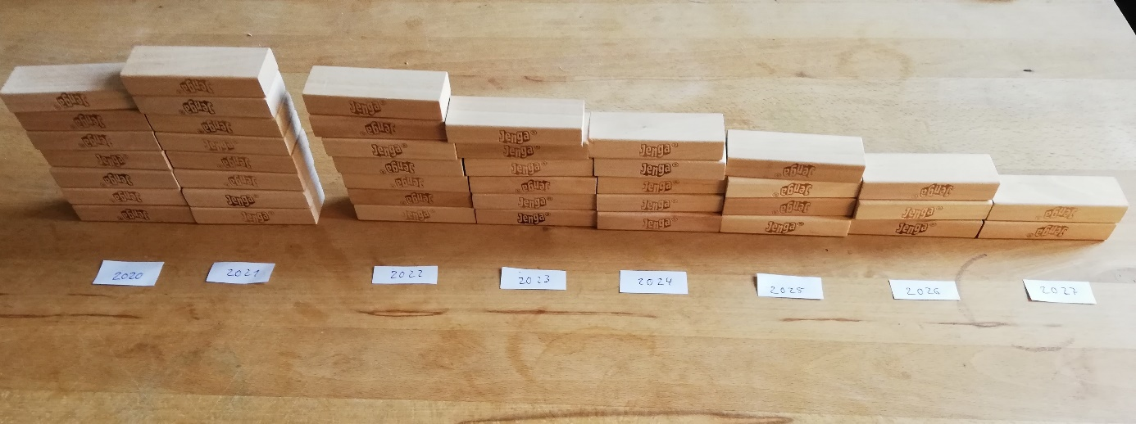
Bild 4: CO₂-Budget zur Erreichung des 1,5 °C-Ziels, Quelle: selbst
Aufgaben
- Stapeln Sie die CO₂-Emissionen für die Erreichung des 1,75 °C- und des 2,0 °C-Ziels und diskutieren Sie die Ergebnisse der drei Szenarien!
Hinweise:
1. Für die Durchführung der Unterrichtseinheit ab 2023 ist es sinnvoll, die CO₂-Daten zu aktualisieren. Für das dann verbliebene CO₂-Restbudget sind vom Restbudget ab 1.1.2020 (laut o.g. Tabelle) die jährlichen CO₂-Emissionen ab 2020 zu subtrahieren.
2. Zur Dokumentation der 3 Szenarien empfiehlt sich jeweils ein Foto.
- Recherchieren Sie die Aufteilung der CO₂-Emissionen für das Jahr 2021 (oder möglichst aktuell) nach ihrer Herkunft (z.B. nach den Sektoren: Stromerzeugung, Verkehr, Wärme, Industrie, Landwirtschaft und Sonstige) und stellen Sie die Anteile mit Hilfe der Steine sowie grafisch (als Torten- oder Balkendiagramm) dar!
- Diese Aufgabe dient zur Veranschaulichung der CO₂-Menge von 100 Mt (ein Baustein), mit Beispielen aus den Bereichen Stromerzeugung, Erneuerbare Energien, grüner Wasserstoff, Verkehr, Heizung, Industrie und Aufforstung, welche die Komplexität der Energiewende abbilden. Zwar kann keine dieser Maßnahmen innerhalb eines Jahres umgesetzt werden,
aber sie veranschaulichen die Größenordnung der notwendigen CO₂-Reduktionen insgesamt: Wenn alle acht Maßnahmen zusammen mit einem Anteil von 10 % pro Jahr umgesetzt werden würden, dann könnten die Ziele innerhalb von 10 Jahren erreicht werden.
Berechnen Sie, …
- …, wie viele Braunkohlekraftwerke mit einer Leistung von 1 GW und einer jährlichen Laufzeit von 6000 Volllaststunden dafür abgeschaltet und durch CO₂-emissionsfreie Kraftwerke ersetzt werden müssten! (CO₂-Emissionsfaktor: Bei der Erzeugung von 1 kWh Braunkohlestrom wird ca. 1 kg CO₂ emittiert.)
Übrigens: Beim Ersatz dieser Kohlekraftwerke durch herkömmliche Atomkraftwerke müsste ungefähr dieselbe Anzahl davon gebaut werden, da diese vergleichbare Leistung und Laufzeiten besitzen. Dabei sind jedoch die CO₂-Emissionen beim Bau dieser Kraftwerke und bei der Förderung, Aufbereitung und Transport des spaltbaren Materials sowie beim Bau und Betrieb des Endlagers noch nicht berücksichtigt!
- …, wie viele Windkraftanlagen mit einer Leistung von 5 MW und 2500 Volllaststunden jährlich notwendig wären, um den Braunkohlestrom aus a) zu ersetzen!
- …, wie viel Fläche mit Solarmodulen dafür belegt werden müsste, wenn Solarmodule mit einer Nennleistung von 200 W/m² verwendet werden (bei 900 Volllaststunden) und welchem Flächenanteil von Deutschland das entspricht!
- …, wie viel grünen Wasserstoff wir benötigen um 100 Mt CO₂-Emissionen, welche durch Erdgas mit einem CO₂-Emissionsfaktor von 0,2 kg/kWh verursacht werden, einzusparen (Energiegehalt von Wasserstoff: 33 330 kWh/t)! Welcher Anteil des Erdgasverbrauchs von Deutschland könnte damit (bezogen auf das Jahr 2021) eingespart werden?
- …, wie viele Verbrenner-Autos mit einer CO₂-Emission von 150 g/km und einer jährlichen Fahrleistung von 20 000 km stillgelegt bzw. durch CO₂-neutrale Alternativen ersetzt werden müssten und welchem Anteil der zugelassenen Pkw in Deutschland dies entspricht!
- …, wie viele Wohnungen und Einfamilienhäuser müssen energetisch saniert werden, wobei von einer durchschnittlichen Wohnfläche von 80 m², einem durchschnittlichen Wärmeverbrauch von 16 000 kWh/a und einem mittleren CO₂-Emissionsfaktor von 0,23 kg/kWh (Mittelwert zwischen Heizöl und Erdgas) ausgegangen werden soll!
(Hinweis: Bei der Sanierung kann im Durchschnitt von einer Halbierung des Wärmeverbrauchs ausgegangen werden. Der Restverbrauch soll CO₂-emissionsfrei erfolgen, indem die alten Erdgas- und Heizölkessel durch klimaneutrale Heizsysteme, z.B. Elektrowärmepumpen, die mit Ökostrom betrieben werden, oder Biomasse- bzw. Biogasheizungen, evtl. in Kombination mit Solarthermie-Anlagen, ersetzt werden.)
- …, was es bedeutet, 100 Mt CO₂ im Bereich der Industrie einzusparen!
Recherchieren Sie dazu, wie viel Stahl, Aluminium, Beton und Glas jährlich in Deutschland hergestellt werden, wie viel CO₂ dabei entsteht und welcher Anteil davon 100 Mt entspricht!
- …, wie viele Bäume bzw. welche Fläche zur Neutralisierung von jährlich 100 Mt CO₂ aufgeforstet werden müssten und welchem Flächenanteil von Deutschland das entspricht!
Berechnungsgrundlagen: Nach www.co2online.de bindet eine Buche ca. 12,5 kg CO₂ pro Jahr. Es soll angenommen werden, dass eine ausgewachsene Buche 100 m² Fläche benötigt.
Methodischer Hinweis:
Für die Bearbeitung der Aufgabe 3 eignet sich das Gruppenpuzzle: Dazu werden acht Tische (für jede Aufgabe einer) vorbereitet. Auf jeden dieser Tische wird ein Blatt mit einer der Aufgabenstellungen gelegt und die Schülerinnen und Schüler können sich einem Tisch zuordnen und die dort gestellte Aufgabe lösen und anschließend präsentieren.
(Eventuell ist durch die Lehrkraft eine Auswahl der Aufgaben zu treffen, die dem Wissensstand der Lernenden entspricht.)
- Überlegen Sie sich weitere Maßnahmen zur Senkung der CO₂-Emissionen und schätzen bzw. recherchieren Sie im Internet, welchen Beitrag diese Maßnahmen leisten können!

Projektarbeit:
Entwerfen Sie einen Plan zur Erreichung der Klimaneutralität für Deutschland!
Hinweise:
- Entscheiden Sie, welches Ziel (1,5 °C, 1,75 °C oder 2 °C Temperaturerhöhung) Sie erreichen wollen und begründen Sie Ihre Entscheidung!
- Diskutieren Sie die Maßnahmen aus den Aufgaben 3 und 4 und entwickeln Sie einen Maßnahmenplan zur Erreichung der Klimaneutralität für die verschiedenen Sektoren (Stromerzeugung, Verkehr, Wärme, Industrie, Landwirtschaft und Sonstige)!
- Erstellen Sie eine Präsentation für einen Vortrag vor der Klasse!

Lösungen zur Aufgabe 3:
- 16,7 – also rund 17 Braunkohlekraftwerke
- 8 000 Windkraftanlagen
- 556 km² bzw. 0,15 % der Fläche Deutschlands
- 15 Mt Wasserstoff bzw. 500 TWh Energie – entsprechend ca. 50 % von 1003 TWh Erdgasverbrauch in 2021
(Quelle: https://de.statista.com/statistik/daten/studie/164119/umfrage/erdgasverbrauch-in-deutschland-seit-1999/)
- 33 Mio. Pkw – entsprechend ca. 56 % von 58,5 Mio. zugelassenen Pkw (2022)
(Quelle: https://www.kba.de/DE/Statistik/Fahrzeuge/Bestand/bestand_node.html)
- 27,2 Mio. Wohnungen – entsprechend ca. 63 % von 43,1 Mio. Wohnungen in 2021
(Quelle: https://www.immobilien-erfahrung.de/wohnungen-deutschland-wohnungsbau-2021-zahlen/)
- Bitte recherchieren Sie selbst, ich freue mich auf Ihre Berechnungen!
Bitte senden Sie diese an hartmut_oswald@yahoo.de – Danke!
- 8 Mrd. Bäume mit einem Platzbedarf von 800 000 m²
Anmerkung: Etwas realistischer wird das Ergebnis, wenn man so rechnet, dass jedes Jahr ein 80-stel dieser Fläche (und auch Bäume) aufgeforstet wird, dann würde sich nach 13 Jahren eine kumulierte CO₂-Einsparung von 100 Mio. t ergeben (berechenbar mit der Gaußschen Summenformel: 1 + 2 + 3 + 4 +…. + 13 = 80).
Dann würden in diesen 13 Jahren jeweils 100 Mio. Bäume (etwas mehr als 1 Baum pro Einwohner) auf 10 000 km² Fläche gepflanzt. Zusammen wären das dann 1,3 Mrd. Bäume auf 130 000 km² Fläche. Da es schwierig sein wird, die dafür benötigten Flächen allein in Deutschland zu finden, könnte unser Land Projekte zur (Wieder-)Aufforstung in anderen Ländern unterstützen, beispielsweise in Afrika.

A2 Unterrichtseinheit zur Energieumwandlung
Hartmut Oswald
Fachdidaktische Anmerkungen
Energie begegnet uns überall im täglichen Leben. Ohne Energie läuft nichts, sie ist die Voraussetzung für jede Veränderung, die wir in der Physik Arbeit nennen. Energie und Arbeit sind zwei Seiten einer Medaille: Als Energie bezeichnen wir die gespeicherte Form, sie ist eine Zustandsgröße, während die Arbeit als Prozessgröße den Vorgang der Energieumwandlung beschreibt. Beide haben dieselbe Einheit Joule. Durch Energieumwandlung sind verschiedene Teilgebiete der Physik miteinander verbunden, was einen mehrdimensionalen Zugang zur Physik ermöglicht.
Zugleich steht das Thema Energie im Fokus der gesellschaftlichen Herausforderungen zur Eindämmung des Klimawandels, denen sich die heutige Generation der Schüler/innen, welche eine Lebensperspektive bis zum Ende des 21. Jahrhunderts und noch darüber hinaus besitzt, stellen muss.
Die Umsetzung einer Energiewende mit dem Ziel einer Reduzierung der CO₂-Emissionen auf Null benötigt Expert/innen und Fachkräfte mit einem umfassenden und anwendungsbezogenen Wissen zum Thema Energie. Darüber hinaus müssen alle Menschen Ihr Verhalten hinsichtlich des Energiekonsums auf die neuen Bedingungen einstellen. In Analogie zur Entwicklung der Informationstechnologie brauchen wir „energetical natives“, welche in der Lage sind diese neuen Herausforderungen im Beruf und im täglichen Leben zu meistern.
Inzwischen haben die Themen Klimawandel und Energiewende Eingang in die Lehrpläne sowohl der Gesellschafts- als auch der Naturwissenschaften gefunden. Im Berliner Rahmenlehrplan Physik der Sekundarstufe I an Gymnasien sowie der Berufs- und Fachoberschulen, beispielsweise, bietet das Wahlpflichtthema „Energieumwandlungen“ bereits gute Anknüpfungspunkte zur Entwicklung eines zukunftsorientierten Knowhows zum Thema Energie, auch wenn es immer noch nicht den Stellenwert besitzt, der ihm angesichts der vor uns stehenden Aufgaben eigentlich gebührt.
Die Arbeitsblattsammlung zur Unterrichtseinheit „Energieumwandlung“ soll Lehrkräften die Auseinandersetzung mit dem Thema Energie im Kontext der Energiewende erleichtern und besteht aus zwei Teilen:
- Physikalische und wirtschaftliche Grundlagen der Energieumwandlung
- Energieformen und Energieumwandlungsprozesse – Beispiele
Teil I befasst sich mit allgemeinen physikalischen Grundlagen der Energieumwandlung, unserer heutigen Energienutzung sowie der Möglichkeit, unseren Energiebedarf durch die Nutzung erneuerbarer Energiequellen in Verbindung mit Energiespeichern zu decken.
Darauf aufbauend werden in Teil II einzelne konkrete Umwandlungsprozesse thematisiert, wofür vor allem Beispiele aus dem Bereich der Erneuerbaren Energien und der nachhaltigen Energienutzung ausgewählt wurden. Dazu wird jeweils der Aufbau und die Funktion der Energiewandler mit den beteiligten Energieformen erklärt und Berechnungen zur Energieumwandlung inklusive der erzielbaren Wirkungsgrade durchgeführt.

Übersicht der Arbeitsblätter:
I. Physikalische und wirtschaftliche Grundlagen der Energieumwandlung
A1: Energie, Arbeit und Leistung
A2: Einheitenvorsätze und Einordnung von Leistungen
A3: Wie viel Energie verbrauchen wir?
A4: Energiebedarf in Deutschland und weltweit
A5: Woher kommt unsere Energie? – Energiequellen und Energiespeicher
A6: Stufen der Energieumwandlung
A7: Energieerhaltung, Energieumwandlung und Wirkungsgrad
A8: Energieformen und Energiewandler im Überblick
II. Energieformen und Energieumwandlungsprozesse – Beispiele
B1: Umwandlung von Strahlungsenergie in chemische Energie bzw. Bioenergie: Photosynthese B2: Umwandlung von Strahlungsenergie in Wärme: Thermische Solaranlage
B3: Umwandlung von Strahlungsenergie in elektrische Energie: Photovoltaikanlage
B4: Umwandlung von kinetischer in elektrische Energie: Windkraftanlage
B5: Umwandlung von elektrischer Energie in potenzielle Energie und umgekehrt:
Pumpspeicherkraftwerk (Wasserkraft)
B6: Umwandlung von elektrischer Energie in chemischer Energie und umgekehrt:
Elektrolyse und Brennstoffzelle bzw. Wasserstoffspeicher
B7: Umwandlung von Motorleistung in Beschleunigungsleistung: Elektroauto
B8: Umwandlung von Bioenergie (chemischer Energie) in Wärme und elektrisch Energie:
Biogas-Blockheizkraftwerk
B9: Umwandlung von elektrischer Energie und Umgebungswärme in Heizwärme:
Elektro-Wärmepumpe [mit Einführung der Leistungszahl] (mit Jörg Eschner)
B10: Wärmekraftmaschinen
B11: Stirling-Motor

I. Physikalische und wirtschaftliche Grundlagen der Energieumwandlung
Arbeitsblatt A1: Energie, Arbeit und Leistung
Als Energie (Formelzeichen: E, engl. energy) bezeichnet man die Fähigkeit von Körpern,
Arbeit (Formelzeichen W, engl. work) zu verrichten.
Bei der Verrichtung von Arbeit wird Energie von einem Körper auf einen anderen übertragen oder
in andere Energieformen umgewandelt. Arbeit kann somit als eine spezielle Energieform angesehen werden. Arbeit ist eine Prozessgröße und bezeichnet den Vorgang der Energieumwandlung, während Energie als Zustandsgröße die Speicherform darstellt.
Aufgabe 1:
Setze die Begriffe Arbeit oder Energie in die folgenden Beispiele ein:
- In einer Batterie ist elektrische ____________________ gespeichert.
- Um einen Ziegelstein auf ein Dach zu heben, wird _______________ verrichtet.
- Die Umwandlung von elektrischer __________________ in Licht bzw. Strahlungs-_______________ in einer Taschenlampe ist __________________ .
Energie und Arbeit sind also ineinander umwandelbar und haben deshalb auch dieselben
Einheiten: J (Joule), Ws (Wattsekunde) und kWh (Kilowattstunde)
Umrechnung: 1 J = 1 Ws = 1 Nm , 1 kWh = 3.600 kJ
Die Leistung P (von power) gibt an, wie viel Energie E pro Zeiteinheit umgewandelt wird:
P = E / t Einheit: 1 W (Watt) Umrechnung: 1 W = 1 J/s = 1 Nm/s
Aufgabe 2:
Stellen Sie diese Formel nach E und nach t um!
Ergebnis: E = _________ t = _________
Aufgabe 3:
Eine Lampe (Leuchtstoffröhre) hat eine Leistung von 55 W. Berechnen Sie den Stromverbrauch…
- …pro Tag (24 h)!
Ergebnis: _____________________________
- …pro Jahr bei 1500 Betriebsstunden im Jahr!
Ergebnis: _____________________________
- Berechnen Sie:
Im Vergleich damit beträgt die Energieeinsparung durch eine vergleichbar helle LED-Lampe mit 26 W elektrischer Leistung ___________ kWh/Jahr.
Bei einem Strompreis von 0,30 €/kWh können durch den Austausch einer Lampe ______________ € /Jahr gespart werden.
Für eine Schule mit 2000 Lampen beträgt die Stromkosten-Einsparung ____________ € /Jahr.
Bitte wenden!

Aufgabe 4:
Eine Solarlampe, die zur Beleuchtung einer Hausnummer dient, hat im Laufe eines Tages 54 kJ Energie in ihrem eingebauten Akku gespeichert. Zu Beginn der Dunkelheit wird die Lampe, eine LED mit 1,5 W Leistung, durch einen Helligkeitssensor eingeschaltet.
Berechnen Sie, wie lange die Lampe nach Einbruch der Dunkelheit leuchtet!
(Tipp: Einheiten umrechnen!)
Berechnung:

Antwort: ____________________________________________________________________
Aufgabe 5:
Wie viel Energie ist eine Kilowattstunde (kWh)?
Mit einer kWh kann man folgendes tun: Leistung (W)
- 10 Stunden fernsehen __________
- eine Maschine Wäsche waschen (2 Stunden) __________
- 10 Liter Wasser bzw. 70 Tassen Kaffee kochen __________
- 1 Minute Auto fahren (Autobahn) __________
- 17 Stunden Licht einer Glühlampe __________
- 100 Std. Licht einer vergleichbaren LED-Lampe __________
- zwei Tage einen 300-Liter-Kühlschrank nutzen __________
- einen Kuchen backen (30 Minuten) __________
Guten Appetit!
Berechnen Sie jeweils die mittlere Leistung und tragen Sie diese (sinnvoll gerundet) in die rechte Spalte ein!
Hinweis: Nicht alle Leistungen lassen sich mit den gegebenen Werten berechnen.
Welche nicht und warum nicht?

I. Physikalische und wirtschaftliche Grundlagen der Energieumwandlung
Arbeitsblatt A2: Einheitenvorsätze und Einordnung von Leistungen
Bei Energie und Leistung haben wir es im täglichen Erleben mit sehr kleinen bis hin zu sehr großen Beträgen zu tun. Einheitenvorsätze ermöglichen es uns, lange Zahlen in kurzer Form aufzuschreiben. In der Energietechnik benötigen wir besonders die folgenden Einheitenvorsätze:
Einheitenvorsatz Faktor
E – Exa (Trillion) 10¹⁸ = 1.000.000.000.000.000.000
P – Peta (Billiarde) 10¹⁵ = 1.000.000.000.000.000
T – Tera (Billion) 10¹² = 1.000.000.000.000
G – Giga (Milliarde) 10⁹ = 1.000.000.000
M – Mega (Million) 10⁶ = 1.000.000
k – kilo (Tausend) 10³ = 1.000
m – milli (Tausendstel) 10⁻³ = 0,001
Aufgabe 1:
Schreiben Sie die folgenden Werte in Zehnerpotenz-Schreibweise und mit Einheitenvorsatz auf:
Bsp.: Ein Lichtjahr (Abk. ly), also die Entfernung, die Licht
in einem Jahr zurücklegt, beträgt 1 ly = 9,46 Billiarden m = __9,46 _ * 10¹⁵ m = _9,46_ P m

Deutschland hat seit 2009 einen relativ konstanten
CO₂-Ausstoß von ca. 800 Millionen Tonnen (t) = ________ * 10 ___ t = ______ ___ t

Im Jahr 2018 betrug der deutsche Stromverbrauch
557 Mrd. kWh (Quelle: www.bdew.de) = ________ * 10 ___ Wh = ______ ___ Wh
Umrechnung in Joule: = ________ * 10 ___ J = ______ ___ J
Aufgabe 2:
Ordnen Sie folgende Energiewandler nach Ihrer Leistung (ohne Hilfsmittel, höchste Leistung zuerst):
Windrad, Wasserkocher, Auto (Mittelklasse), Taschenrechner, Schulheizung, Solarmodul (1,5 m²), Atomkraftwerk, Laptop, Radio, ICE, Mensch (beim Radfahren), Deckenleuchte (im Klassenraum)!
Hinweis: Gemeint ist jeweils die Nennleistung (maximale Leistung)

- __________________________________
- __________________________________
- __________________________________
- __________________________________
- __________________________________
- __________________________________
- __________________________________
- __________________________________
- __________________________________
- __________________________________
- __________________________________
- __________________________________

Bitte wenden!
Aufgabe 3: (geeignet als Hausaufgabe)
Recherchieren Sie die Leistungen der Energiewandler im Internet, ändern Sie die Reihenfolge entsprechend und schreiben Sie die Ergebnisse hinter den jeweiligen Energiewandler und geben Sie Ihre Quelle an!
Energiewandler: Quelle:
- _______________________________ ( _____ W) ______________________________
- _______________________________ ( _____ W) ______________________________
- _______________________________ ( _____ W) ______________________________
- _______________________________ ( _____ W) ______________________________
- _______________________________ ( _____ W) ______________________________
- _______________________________ ( _____ W) ______________________________
- _______________________________ ( _____ W) ______________________________
- _______________________________ ( _____ W) ______________________________
- _______________________________ ( _____ W) ______________________________
- _______________________________ ( _____ W) ______________________________
- _______________________________ ( _____ W) ______________________________
- _______________________________ ( _____ W) ______________________________
Aufgabe 4:
Berechnen Sie, wie viele a) ICEs, b) Laptops mit der Leistung, die ein Atomkraftwerk liefert, betrieben werden können!
Aufgabe 5:
Ein Privathaushalt (4 Personen) benötigt ca. 3000 kWh elektrische Energie pro Jahr.
Berechnen Sie, wie lange man auf einem Fahrradgenerator mit 100 W Leistung treten müsste, um diese Energie bereitzustellen!
Aufgabe 6:
Es wird diskutiert, ob es sich lohnen würde, Menschen zu beschäftigen, um elektrische Energie mit einem Fahrradgenerator bereitzustellen, denn Radfahren ist ja schließlich gesund und die menschliche Kraft ist eine erneuerbare Energiequelle!
Berechnen Sie den Stundenlohn und das Jahresgehalt eines solchen „Energiearbeiters“ auf der Basis eines Acht-Stunden-Tages und von 220 Arbeitstagen pro Jahr sowie einer Vergütung von 0,20 €/kWh!
I. Physikalische und wirtschaftliche Grundlagen der Energieumwandlung
Arbeitsblatt A3: Wie viel Energie verbrauchen wir?
Der direkte Energieverbrauch privater Haushalte besteht aus
- dem Stromverbrauch (Beleuchtung elektrische Geräte…),
- dem Wärmeverbrauch (Heizung und teilweise Warmwasser) und
- dem Verbrauch von Kraftstoffen für Autos und Motorräder (zunehmend ersetzt durch Elektromobilität).
Hinzu kommt der indirekte Energieverbrauch durch die Konsumierung von Lebensmittel, Kleidung und andere Konsumgüter sowie durch die Nutzung öffentlicher und privater Dienstleistungen. Die darin enthaltene Energie wird letztendlich auch von den Verbrauchern verursacht und ist diesen anzurechnen, soll hier aber nicht betrachtet werden.
Aufgabe 1:
Eine Familie verbrauchte im Jahr 2020 folgende Energieformen (nur direkter Energieverbrauch):
Strom (elektrische Energie): 3800 kWh Strom, Strompreis: 0,30 €/kWh
Erdgas (für Wärme): 1900 m³ Erdgas, Erdgaspreis: 0,08 €/kWh und
Benzin (für Mobilität): 17.000 km bei einem Verbrauch: 5 Liter pro 100 km, Benzinpreis: 1,60 €/Liter.
a) Ermitteln Sie mit Hilfe der nachfolgenden Tabelle den Energieverbrauch pro Jahr!
Hinweis: Zur Ermittlung des Energiegehalts von Erdgas und Benzin in MJ bzw. kWh benötigen Sie die sogenannten spezifischen Heizwerte. Diese finden Sie in Ihrer Formelsammlung. Alternativ dazu können Sie die Heizwerte im Internet recherchieren. Benutzen Sie bitte jeweils den Mittelwert!
Rechnen Sie die Energie um in kWh/a! (Dies bedeutet kWh pro Jahr: a steht für Jahr.)
Ergebnisse: Mengenangabe Energie…
(z.B. Liter/a) …in MJ/a …in kWh/a
Strom bzw. elektrische Energie _____________ __________ __________
Wärme
Energieträger: ______________
Heizwert: ______________ _____________ __________ __________
Mobilität
Kraftstoff: ______________
Heizwert: ______________
Kilometerzahl: __________ km,
Verbrauch: _______ Liter pro 100 km _____________ __________ __________
_______ Liter pro Jahr
- Ermitteln Sie den gesamten Energieverbrauch und stellen Sie die einzelnen Verbrauchsanteile in einem Tortendiagramm dar!
- Ermitteln Sie die einzelnen Energiekosten und die Gesamt-Energiekosten und stellen Sie diese in einem Tortendiagramm dar!
- Ermitteln Sie die CO₂-Emissionen mit Hilfe der Emissionsfaktoren aus der nachfolgenden Tabelle und stellen Sie diese in einem Tortendiagramm dar!
- Vergleichen Sie die Tortendiagramme aus b) und c) und d) und erklären Sie die unterschiedliche Größe der Anteile (Tortenstücke) der verschiedenen Energieträger!
Brennstoff /Energieträger | CO₂-Emissionen in kg/kWh
Braunkohle | 0,40
Steinkohle | 0,34
Heizöl | 0,28
Diesel | 0,27
Kerosin | 0,26
Benzin | 0,25
Flüssiggas | 0,23
Erdgas | 0,20
Holz (bei nachhaltiger Nutzung) | 0
Strom (Mix Deutschland, 2018) | 0,47
Ökostrom | 0
Bild 1: Spezifische CO₂-Emissionen (CO₂-Emissionsfaktoren) verschiedener Brennstoffe
Quelle: kaltesonne.de, statista
Aufgabe 2: (Hausaufgabe)
Ermitteln Sie den direkten Energieverbrauch, die Energiekosten und die CO₂-Emissionen Ihre Familie insgesamt sowie pro Kopf!
Hinweis: Nutzen Sie dafür die Strom- und Energierechnungen (notfalls bitte schätzen)!
Alternativ: Recherchieren Sie den durchschnittlichen direkten Energieverbrauch pro Person und Jahr in Deutschland und berechnen Sie dafür die jährlichen Energiekosten und CO₂-Emissionen!

Aufgabe 3: (Hausaufgabe)
Ermitteln Sie Ihre persönlichen direkten und indirekten CO₂-Emissionen mit zwei verschiedenen
CO₂-Rechnern, vergleichen Sie die Ergebnisse und erklären Sie die Unterschiede!
Hinweis: Im Internet finden Sie CO2-Rechner, z.B. von
Umweltbundesamt, siehe uba.co2-rechner.de/de_DE/
Naturefund, siehe www.naturefund.de/wissen/co2_rechner/

I. Physikalische und wirtschaftliche Grundlagen der Energieumwandlung
Arbeitsblatt A4: Energieverbrauch in Deutschland und weltweit

Aufgabe 1:
Schätzen Sie, wie lang ein Zug wäre, der die gesamte Primärenergie, die wir in Deutschland pro Jahr verbrauchen, in Form von Steinkohle geladen hat!
Antwort: _________________________ km
Aufgabe 2:
Berechnen Sie die Länge des Steinkohlezuges, der dem Primärenergieverbrauch in Deutschland im Jahr 2018 entspricht!
(Anmerkung: In Wirklichkeit werden natürlich ganz unterschiedliche Primärenergieträger genutzt.
Mit diesem Rechenbeispiel soll jedoch die Höhe unseres Energieverbrauchs leichter vorstellbar gemacht werden.)
Berechnungsgrundlagen:
Primärenergieverbrauch in Deutschland (2021): siehe Infografik (Rückseite)
Umrechnung Energiegehalt von Steinkohle: 1 kg SKE (Steinkohleeinheiten) = 29,3076 MJ
= 8,141 kWh
Ladekapazität pro Waggon von 10 m Länge: 40 t Steinkohle
Ergebnisse:
Primärenergieverbrauch: _____________________________ J
= _____________________________ Wh
= _____________________________ kg SKE
Länge des Steinkohlezuges: _____________________________ km
Aufgabe 3:
- Recherchieren Sie …
...den Primärenergieverbrauch (pro Jahr) weltweit! _________________________________

...die Sonneneinstrahlung auf die Erdoberfläche! _________________________________
- Berechnen Sie, welchen Anteil der eingestrahlten
Sonnenenergie wir nutzen müssen, um die Welt
vollständig mit erneuerbarer Energie zu versorgen! _________________________________
- Leiten Sie daraus Schlussfolgerungen für das Potenzial der erneuerbaren Energien für eine klimaverträgliche Energieversorgung für die Zukunft ab!
Aufgabe 4:
- Recherchieren Sie die Einwohnerzahlen von Deutschland und der Welt!
Deutschland: _____________________________ Welt: ____________________________
- Berechnen Sie den Pro-Kopf-Primärenergieverbrauch von Deutschland und der Welt!
Deutschland: _____________________________ Welt: ____________________________
- Vergleichen Sie diese Werte!
Welche Schlussfolgerungen lassen sich daraus ableiten?
Aufgabe 5:
- Berechnen Sie die mittlere Leistung (bezogen auf Primärenergie), die ein Einwohner Deutschlands beansprucht!
- Erläutern Sie was notwendig wäre, um zu einer 2000 Watt-Gesellschaft zu kommen, wie sie von Klimaschützern in der Schweiz gefordert wird?
Link: https://www.local-energy.swiss/programme/2000-watt-gesellschaft#/
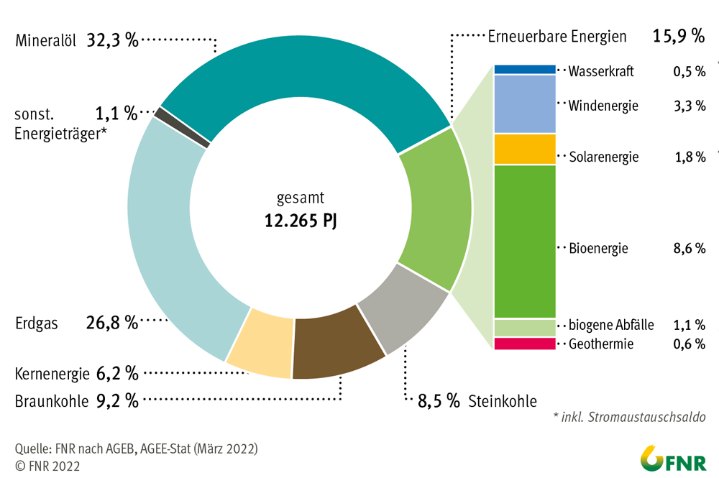
Bild 1: Primärenergieverbrauch in Deutschland 2021

I. Physikalische und wirtschaftliche Grundlagen der Energieumwandlung
Arbeitsblatt A5:
Woher kommt unsere Energie? – Energiequellen und Energiespeicher
Energiequellen
Die heute von den Menschen genutzten Energiequellen unterteilen wir in nicht erneuerbare und erneuerbare Energien.
Die Vorräte der nicht erneuerbaren Energiequellen sind begrenzt und werden durch die energetische Nutzung früher oder später aufgebraucht. Dazu gehören die fossilen Energiequellen wie Kohle, Erdöl und Erdgas, die in Millionen Jahren auf der Erde entstanden sind und während der letzten 200 Jahre für die Energieversorgung der Menschheit zum größeren Teil aufgebraucht wurden sowie die Kernenergie, die heute durch Kernspaltung von Uran genutzt wird. Kernfusionskraftwerke, in denen Energie bei der Fusion von Wasserstoffisotopen frei wird, befinden sich noch in der Entwicklung und werden und voraussichtlich erst nach 2050 einen nennenswerten Beitrag zur Energieversorgung leisten können – wenn überhaupt nötig, denn in Arbeitsblatt A4 haben wir gesehen, dass uns die Sonne genügend erneuerbare Energie spendet.
Die erneuerbaren Energien – Solarenergie, Umweltwärme, Windenergie, Wasserkraft und Bioenergie, sind in dem Umfang, in dem sie von der Sonne nachgeliefert werden – bzw. als Erdwärme (Geothermie) im Erdkern vorhanden sind – immer nutzbar, also quasi unerschöpflich. Darüber hinaus hinterlassen Sie keine problematischen Abfälle wie CO2 – bei der Nutzung fossiler Energiequellen oder radioaktive Strahlung – bei Kernenergie. Die Nutzung der erneuerbaren Energien ist somit nachhaltig und diese Energiequellen stehen auch künftigen Generationen weiterhin zur Verfügung. Überdies können in Zukunft auch weitere erneuerbare Energien – wie die Wellenenergie und die Gezeitenenergie – einen Beitrag zur Energieversorgung leisten
(Bild Energiequellen)
Energiespeicher
Von den Energiequellen zu unterscheiden sind Energiespeicher wie z. B. Pumpspeicherkraftwerke, Batterien bzw. Akkumulatoren oder synthetische Gase und Kraftstoffe sowie Wärmespeicher. Diese kommen in der Natur nicht direkt vor, sondern deren Energie wird aus anderen Energieträgern zum Zwecke der Speicherung von Energie umgewandelt. Ein Beispiel dafür ist der „grüne“ Wasserstoff, der aus Solar- oder Windstrom gewonnen werden kann, wenn ein Überangebot an elektrischer Energie besteht und in Zeiten einer erhöhten Nachfrage über Brennstoffzellen oder in Blockheizkraftwerken wieder zu elektrischer Energie umgewandelt („zurückverstromt“) werden kann. Der Wasserstoff ist also keine Energiequelle, sondern ein Energieträger zur Speicherung von Energie!
Teilweise überschneiden sich die Begriffe auch. Beispielsweise ist Erdgas sowohl eine Energiequelle als auch ein Energieträger als auch ein Energiespeichermedium, das in unterirdischen Kavernen- oder Porenspeichern bzw. in oberirdischen Behältern (z.B. Gasometer oder Druckbehälter) bis zu seiner Nutzung gelagert wird.
(Bild Energiespeicher)
Aufgaben:
- Ordnen Sie alle im Text genannten Energiequellen in die folgende Tabelle ein!
Fossile Energiequellen | Atomare Energiequellen (Atom- oder Kernenergie) | Erneuerbare Energiequellen

- a) Ordnen Sie alle im Text und in den Bildunterschriften genannten Energiespeicher den in
der folgenden Tabelle genannten Energieformen zu!
b) Recherchieren Sie weitere Speicherarten und ergänzen Sie diese in der Tabelle!

Elektrische Energie | Chemische Energie | Mechanische Energie | Thermische Energie

- Recherchieren und erklären Sie, was der Begriff „solare Wasserstoffwirtschaft“ bedeutet!

__________________________________________________________________________________
__________________________________________________________________________________
____________________________________________________________________________________________________________________________________________________________________
I. Physikalische und wirtschaftliche Grundlagen der Energieumwandlung
Arbeitsblatt A6: Stufen der Energieumwandlung
Die Energieumwandlung vom Rohstoff bis zur Nutzenergie besteht aus den folgenden Stufen:

1. Primärenergie:
Energierohstoff, so wie er in der Natur vorkommt (z.B. Erdöl) bzw. nach der ersten Energieumwandlung bei Erneuerbaren Energien (z.B. Solarstrom, Solarwärme – entspricht der Sekundärenergie)
2. Sekundärenergie:
Energieträger nach Umwandlung durch die Industrie, ohne die dort entstehenden Umwandlungsverluste (z.B. Benzin ab Raffinerie)
3. Endenergie:
Energieträger, der nach Zwischenhandel und Transport beim Endkunden ankommt (z.B. Benzin ab Tankstelle, Strom am Haushaltsstromzähler)
4. Nutzenergie:
Energie, die vom Verbraucher tatsächlich
(z.B. Licht, Bewegung) genutzt wird
Abzüglich aller Verluste nutzen wir nur ca. 1/3 der Primärenergie!
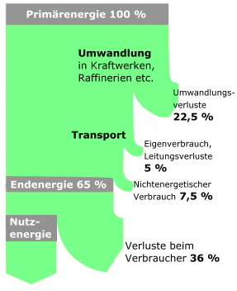

Bild 1: Stufen der Energieumwandlung am Beispiel der Energiebilanz von Deutschland Quelle: unbekannt, schon älter

Aufgabe 1:
Finden Sie weitere Beispiele und füllen Sie damit die freien Felder der folgenden Tabelle aus
(je 1 Beispiel pro Spalte)!
 | Beispiel 1 | Beispiel 2 | Beispiel 3 | Beispiel 4 | Beispiel 5
Primär-  energie | Erdöl  (Rohöl) | Windenergie
Sekundär-  energie | Benzin ab Raffinerie | Elektr. Energie  (Netzeinspeisung) |  | Holzpellets
End-  energie | Benzin ab Tankstelle | Elektr. Energie (beim Verbraucher) | Erdgas
Nutz-energie | Bewegung
Aufgabe 2:
Beschreiben Sie jeweils zwei Möglichkeiten, wie man aus verschiedenen Primärenergieträgern die folgenden Nutzenergien bereitstellen kann und ergänzen Sie zwei eigene Beispiele:
a) Wärme zum Kochen b) Bewegungsenergie zum Autofahren c) Strahlungsenergie einer Lampe
I. Physikalische und wirtschaftliche Grundlagen der Energieumwandlung
Arbeitsblatt A7: Energieerhaltung, Energieumwandlung und Wirkungsgrad
Bei jeder Energieumwandlung gilt der Energieerhaltungssatz, d.h. Energie kann nicht gewonnen werden oder verloren gehen. Wenn wir trotzdem von Energie“verlusten“ sprechen, so ist gemeint, dass bei jeder Energieumwandlung ein Teil in unerwünschte Energieformen (z.B. Reibungsenergie, Abwärme) umgewandelt wird. Ebenso ist es mit dem Energie“verbrauch“: Damit meinen wir nicht, dass Energie tatsächlich verbraucht, sondern dass sie in eine andere Energieform umgewandelt wird.
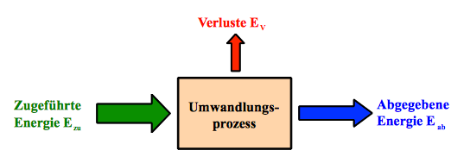
Bild ###: Energieumwandlung und auftretende Verluste
Quelle: http://elektronik-kurs.net/elektrotechnik/wirkungsgrad/
Der Wirkungsgrad ist ein Maß für die Effizienz von Energiewandlungen und Energieübertragungen. Er wird mit dem griechischen Buchstaben η (Eta) bezeichnet und beschreibt
- das Verhältnis der Nutzleistung zur zugeführten Leistung bzw.
- das Verhältnis der in einer bestimmten Zeit erhaltenen Nutzenergie zur in der gleichen Zeit zugeführten Energie.
Für den Wirkungsgrad gilt also:
η = P_{nutz} / P_{ein} bzw. η = E_{nutz} / E_{ein} (nach Erweiterung vom P_{nutz} / P_{ein} mit t )
Der Wirkungsgrad wird als dimensionslose Größe (ohne Einheit) oder in Prozent angegeben.
Aus dem Energieerhaltungssatz folgt, dass es kein perpetuum mobile gibt, also eine Maschine, die mehr Energie abgibt, als sie aufnimmt. Wegen der bei allen Energieumwandlungen auftretenden Verluste gilt immer: η < 1 bzw. η < 100 %)

Bsp. Wirkungsgrad einer Glühlampe:
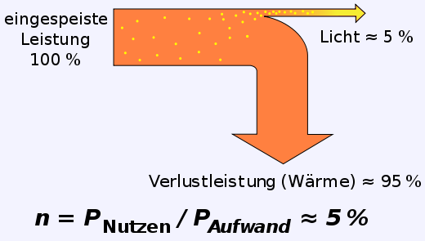
Quelle: unbekannt
Aufgaben:
- Berechnen Sie die Lichtleistung einer Glühlampe mit einer elektrischen Leistung von 75 W!
- Berechnen Sie den Wirkungsgrad einer LED-Lampe, die für die gleiche Lichtabgabe nur 9 W elektrischer Leistung benötigt!
- Entscheiden und begründen Sie, welche der beiden Lampen effizienter ist!

I. Physikalische und wirtschaftliche Grundlagen der Energieumwandlung
Arbeitsblatt A8: Energieformen und Energiewandler im Überblick
Energie kommt in allen Teilgebieten der Physik vor. Dem entsprechend unterscheiden wir verschiedene "Energieformen", z.B. haben wir es in der Mechanik mit "mechanischer Energie" zu tun, wozu wiederum spezielle Energieformen wie Lageenergie (potentielle Energie), Bewegungsenergie (kinetische Energie), Strömungsenergie usw. gehören. In der Elektrizitätslehre sprechen wir von elektrischer Energie, in der Wärmelehre von thermischer Energie oder Wärme usw. Dasselbe gilt dem entsprechend für Arbeit und Leistung.
Den Gegenstand, der dazu dient, eine Energieform in eine andere umzuwandeln, bezeichnen wir
als "Energiewandler". Ein natürlicher Energiewandler ist beispielsweise ein schwarzer Stein, der Strahlungsenergie (Sonnenenergie) in Wärme umwandelt.
Zumeist verwenden wir diesen Begriff jedoch für technische Vorrichtungen, wie z.B. eine Lampe,
die elektrische Energie in Strahlungsenergie (Licht) umwandelt.
Aufgabe 1:
Ergänzen Sie in der folgenden Tabelle die fehlenden Energieformen bzw. Energiewandler!
Eingesetzte Energieform | Energiewandler | Genutzte Energieform
elektrische Energie | Lampe | Strahlungsenergie (Licht)
 | Herdplatte
Bindungsenergie (Benzin) |  | Bewegungsenergie
 | Windgenerator
Sonnenenergie |  | elektrische Energie
 | Sonnenkollektor
 | Brennstoffzelle
Sonnenenergie |  | Bioenergie
Prozesse, bei denen mehrere Energiewandler hintereinandergeschaltet sind, bezeichnen wir als Energieumwandlungsketten.
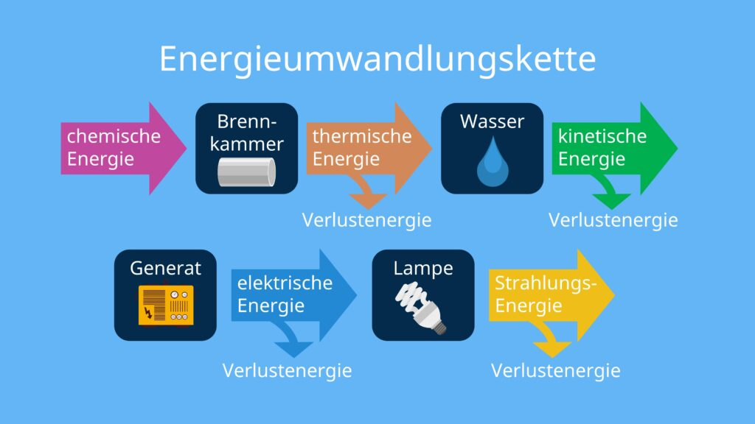
Beispiel einer Energieumwandlungskette
Quelle: https://studyflix.de/ingenieurwissenschaften/energieumwandlung-3735
Aufgabe 2:
Ergänzen Sie die fehlenden Begriffe für folgende Energieumwandlungsketten!
Hinweis: Kennzeichnen Sie Energieformen und Energiewandler wie folgt:
Energieform Energiewandler
a) ___________ Solarzelle ____________ Licht(energie)
b) elektr. Energie ____________ Sprungschanze ___________
Eigene Beispiele:
c)
d)
e)

Bei Energieumwandlungsketten ergibt sich der Gesamtwirkungsgrad als Produkt der Wirkungsgrade der einzelnen Energieumwandlungen: η_{ges} = η₁ * η₂ * η₃ * …

Aufgabe 3:
a) Vervollständigen Sie die Darstellung der Energiewandlungskette für eine von einer Windkraftanlage angetriebene Wasserpumpe!
___________ Windkraftanlage ____________ LED-Lampe ___________
b) Berechnen Sie deren Gesamtwirkungsgrad für den Fall, dass der Wirkungsgrad der Windkraftanlage 40 % und der Wirkungsgrad der LED-Lampe 45 % beträgt!
II. Energieformen und Energieumwandlungsprozesse – Beispiele
Arbeitsblatt B1:
Umwandlung von Solarenergie in chemische Energie (Bioenergie):
Photosynthese

Was ist Bioenergie?
Bioenergie ist eine aus Biomasse durch Konversion in elektrische Energie, Wärme oder Kraftstoff universell verwendbare Energieform. Sie greift auf biogene Brennstoffe (oder kurz Biobrennstoffe) zurück, also Brennstoffe biologisch-organischer Herkunft. Biobrennstoffe speichern in ihren chemischen Bindungen solare Strahlungsenergie, die von den Pflanzen als Primärproduzenten durch Photosynthese fixiert wurde. Durch Oxidation dieser Brennstoffe, meist durch Verbrennung, kann diese Energie wieder freigesetzt werden.¹⁾
Bioenergie ist erneuerbar (nachwachsend) sowie CO₂-neutral und damit klimaschonend.
Allerdings ist das Mengenpotential begrenzt und der Anbau von Energiepflanzen steht teilweise in Konkurrenz zur Nahrungsmittelproduktion. Besonders sinnvoll ist deshalb die energetische Nutzung von pflanzlichen und tierischen Abfall- und Reststoffen.
Bioenergie entsteht durch Photosynthese. Bei der Zersetzung von fester Biomasse entstehen auch andere Stoffe, die als Bioenergie genutzt werden, z.B. Bio-Ethanol (flüssig) oder Biogas, welches vorwiegend aus Methan besteht.
Photosynthese
Bei der Photosynthese wird solare Strahlungsenergie (Licht) in chemische Energie umgewandelt.
Der Umwandlungsprozess ist sehr komplex. Hier soll deshalb nur die vereinfachte Netto-Reaktionsgleichung betrachtet werden:
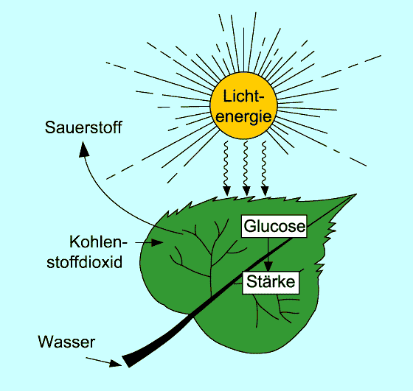
6 CO₂ + 6 H₂O → C₆H₁₂O₆ + 6 O₂
Reaktionsenthalpie: ΔH_{R} = 2870 kJ/mol
Aus Kohlenstoffdioxid und Wasser entstehen –
durch Energiezufuhr (Licht) – Traubenzucker
(Glucose) und Sauerstoff.
Der Traubenzucker wird dann auch weiter
umgewandelt in andere pflanzliche Stoffe.
Das für die Reaktion benötigte Kohlendioxid
wird der Erdatmosphäre entzogen, weshalb
das Pflanzenwachstum dem Treibhauseffekt
entgegen wirkt.
Bild 1: Photosynthese²
Nutzung von Bioenergie
Wird der in den Pflanzen gespeicherte Kohlenstoff verbrannt (z.B. durch Brandrodung oder im Kamin), entsteht wieder CO₂, welches in die Atmosphäre entweicht.
Die Reaktionsgleichung für die Verbrennung des (biologischen) Kohlenstoffs zu Kohlendioxid lautet:
C + O₂ → CO₂ ; Reaktionsenthalpie: ΔH_{R} = −393 kJ/mol
Die freiwerdende Wärme kann zur Stromerzeugung (besonders effizient in Kraft-Wärme Kopplung) oder direkt zum Heizen und zur Warmwasserbereitung genutzt werden. Wenn die Biomasse nicht energetisch genutzt würde, dann würde sie verrotten und ebenfalls in CO₂ oder Methan umgewandelt werden, welches in die Atmosphäre entweicht.
Wenn durch Photosynthese und Verbrennung
von Biomasse gleich viel CO₂ aufgenommen
bzw. abgegeben wird, ist die CO₂-Bilanz aus-geglichen. Wir bezeichnen dies auch als geschlossenen CO₂-Kreislauf (oder auch
Kohlenstoff-Kreislauf).
Solange dies gewährleistet ist, ist die Nutzung von Bioenergie CO₂- bzw- klimaneutral. Deswegen leistet die Nutzung von Bioenergie einen wichtigen, aber auch begrenzten Beitrag zur Energiewende.
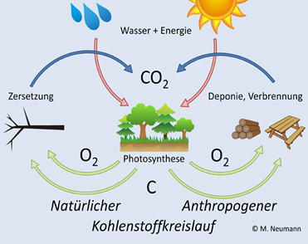
Bild 2: CO₂- bzw. Kohlenstoffkreislauf³⁾

Betrachtet man die Energiebilanz, so ist es hier ähnlich wie mit der CO₂-Bilanz: Die Photosynthese ist endotherm, d.h. es muss Energie (in diesem Fall Licht bzw. Sonnenenergie) hineingesteckt werden, damit die Photosynthese stattfindet. Diese Energie ist dann als chemische Energie gebunden in den Pflanzen (Bioenergie). Bei der Verbrennung, wobei es sich um eine exotherme Reaktion handelt, wird diese Energie wieder frei und kann, z.B. zum Kochen oder zum Heizen genutzt werden.
Nach dem Energieerhaltungssatz kann bei der Verbrennung auch nur so viel Energie wieder frei werden, wie bei der endothermen Photosynthese aufgewendet wurde. Diese Energie entspricht ungefähr dem Brennwert des Holzes, dessen chemische Zusammensetzung, energetisch betrachtet, der des Traubenzuckers nahekommt (Aufgaben 1, 2).
Bei der Photosynthese hingegen wird die einfallende Sonnenenergie nicht vollständig, sondern nur mit einem Wirkungsgrad von ca. 28 % ⁴⁾ in chemische Energie umgewandelt.
Dieser Wirkungsgrad ist auch nur ein theoretischer Wert. Tatsächlich werden bei der natürlichen Photosynthese nur maximal 6,7 % erreicht⁵⁾ (Aufgabe 3).
Aufgaben:
- Erklären Sie, warum Bioenergie eine erneuerbare und CO₂-neutrale Energiequelle ist!
- Berechnen Sie auf der Grundlage der Reaktionsenthalpie für die Photosynthese die Energie, die bei der Verbrennung von einem Kilogramm Biomasse (bzw. Traubenzucker) frei wird, in den Einheiten kJ/kg sowie kWh/kg.
- Berechnen Sie, wie viele Liter Wasser mit einer Anfangstemperatur von 20 °C, man damit zum Kochen bringen kann!
- Berechnen Sie auf der Grundlage des bei der natürlichen Photosynthese maximal erreichbaren Wirkungsgrades, wie lange die Sonne mit einer Strahlungsleistung von
1000 W/m² auf ein 1 dm² großes Blatt scheinen muss, um 1 kg Biomasse zu erzeugen.
a) Vergleichen Sie den bei der natürlichen Photosynthese erreichbaren Wirkungsgrad
mit denen anderer Prozesse zur Solarenergienutzung!
b) Leiten Sie daraus – unter Berücksichtigung der jeweils entstehenden Nutzenergie-
formen – ab, für welche Nutzenergieform welcher Prozess zur Solarenergienutzung
geeignet ist!
Quellen:
1) de.wikipedia.org/wiki/Bioenergie
2) www.lernhelfer.de/schuelerlexikon/chemie-abitur/artikel/fotosynthese
3) boku.ac.at/wabo/center-for-carbon-management
4) kirste.userpage.fu-berlin.de/chemistry/bio/photosynthese.html
5) https://de.wikipedia.org/wiki/Künstliche_Photosynthese

II. Energieformen und Energieumwandlungsprozesse – Beispiele
Arbeitsblatt B2:
Umwandlung von Solarenergie in thermische Energie (Wärme):
Thermische Solaranlage

Solarenergienutzung – Vergleich zwischen Solarthermie und Photovoltaik
Solarthermie | Photovoltaik
...dient zur Wärmeerzeugung (für Warmwasser, Heizung) mittels Kollektoren | ...dient zur Stromerzeugung  mittels Solarmodulen (Solarzellen)
Wirkungsgrad ƞ_{th} = 50 bis 70 %,  d.h. 50 bis 70 % der Strahlungsenergie (bzw. -leistung) werden in Wärme umgewandelt | Wirkungsgrad ƞ_{el} = 10 bis 25 % (je nach Zelltyp),  d.h. 10 bis 25 % der Strahlungsenergie (bzw. -leistung) werden in elektrische Energie umgewandelt
Aufbau und Funktion einer Solarthermie-Anlage
Bei der Solarthermie wird die eingestrahlte Sonnenenergie durch einen Sonnenkollektor (Energiewandler) mit einem Wirkungsgrad von ca. 60 % in Wärme umgewandelt und entweder direkt verwendet oder in einem Solarspeicher (Speichermedium: Wasser) gespeichert.
Die komplette Anlage nennt man thermische Solaranlage bzw. Solarthermie-Anlage (STA).
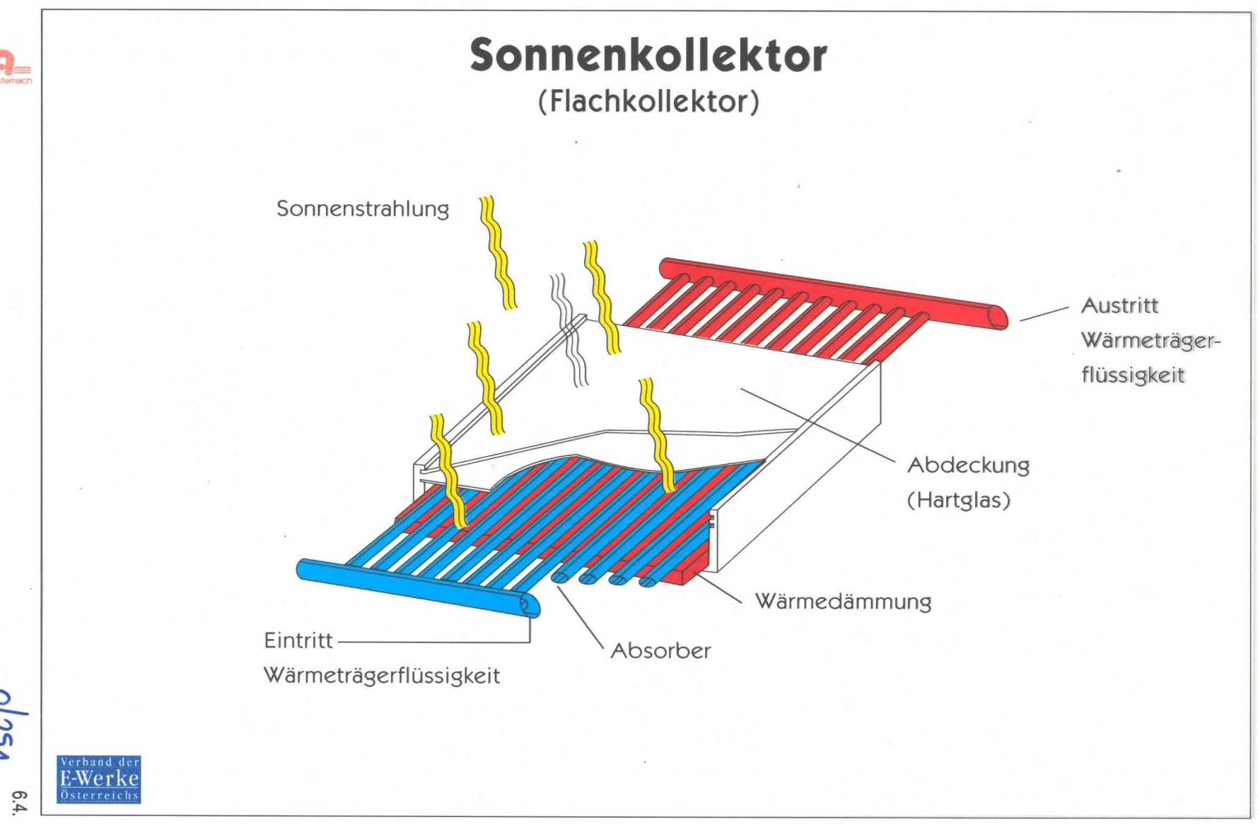

Aufbau eines Sonnenkollektors (Quelle: ...)

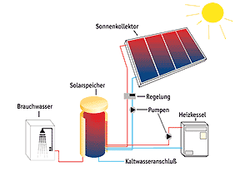

Aufbau einer Solarthermie-Anlage (Quelle: ...)

Energieumwandlung an einem Sonnenkollektor
Eingestrahlte Solarenergie:
E_{ein} = P_{solar} * t P_{solar} – Strahlungsleistung der Sonne
Wärme (Nutzenergie):
Q = c * m * ΔT c – spezifische Wärmekapazität
m – Masse
ΔT – Temperaturdifferenz

Aufgaben:
Bei einer thermische Solaranlage für ein Einfamilienhaus zur Warmwasserbereitung und Heizungsunterstützung wird ein 750-Liter-Solarspeicher (Wasser) wird durch einen Sonnenkollektor mit 8 m² Fläche erwärmt. Die solare Strahlungsleistung beträgt 1000 W/m², der Wirkungsgrad 60 %.
1. Berechnen Sie für die Zeit von drei Stunden…
a) ...die eingestrahlte Solarenergie,
b) ...die in den Speicher übertragene Wärmemenge,
c) ...die Temperaturerhöhung im Speicher!
2. Skizzieren Sie die Energiebilanz!
II. Energieformen und Energieumwandlungsprozesse – Beispiele
Arbeitsblatt B3:
Umwandlung von Solarenergie in elektrische Energie (Strom): Photovoltaikanlage

Eine Photovoltaikanlage (PV-Anlage) wandelt Sonnenlicht (Strahlungsenergie) in elektrische Energie um. Die physikalische Grundlage dafür bildet der Photoelektrische Effekt (auch Photoeffekt).

Aufgabe 1:
Informieren Sie sich über den Photoeffekt und erklären Sie die Funktionsweise einer Solarzelle anhand von Bild 1!

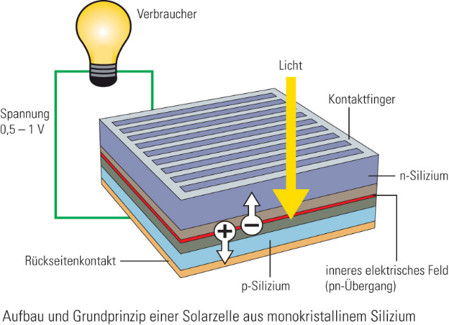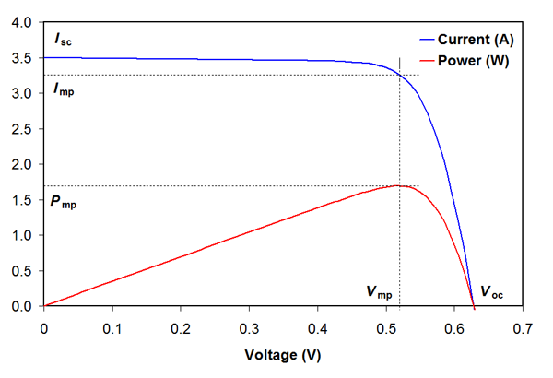
Bild 1: Aufbau und Funktion einer Solarzelle Bild 2: Strom-Spannungs-Kennlinie einer Solarzelle
(Quelle unbekannt) Bild aus DGS-Broschüre verwenden!

Die Strom-Spannungs-Kennlinie einer einzelnen Solarzelle ist in Bild 2 dargestellt (obere Kurve).
Die maximale Spannung ist die Leerlaufspannung V_{0C}, welche hier 0,63 V beträgt. Dabei fließt kein Strom, d.h. die Stromstärke ist gleich 0. Die maximale Stromstärke I_{SC} tritt bei Kurzschluss auf und wird deshalb Kurzschlussstrom genannt.
Die Leistung einer Solarzelle, die sich als Produkt aus der Stromstärke und der Spannung ergibt,
ist am Maximum Power Point (MPP) maximal (siehe untere Kurve): P_{mp} = I_{mp *} U_{mp}

Aufgabe 2:
Nehmen Sie die Kennlinie einer Solarzelle auf und stellen Sie diese als Diagramm dar!
Ermitteln Sie den Kurzschlussstrom, die Leerlaufspannung sowie die Stromstärke, die Spannung und die elektrische Leistung am MPP!
(Hinweis: Führen Sie das Experiment durch, falls die technischen Möglichkeiten vorhanden sind, sonst lesen Sie die Werte aus Bild 2 ab und führen die Berechnung damit durch!)

Es gibt verschiedene Arten von Solarzellen: Den größten Marktanteil besitzen polykristalline und monokristalline Solarzellen aus Silizium. Darüber hinaus gibt es Dünnschicht-Zellen aus verschiedenen Materialien, teilweise auch mit mehreren Schichten (so genannte Stapelzellen) um den Wirkungsgrad zu erhöhen sowie Solarzellen aus organischen Materialien.
Handelsübliche kristalline Silizium-Solarzellen haben Wirkungsgrade um 20 %, Dünnschichtzellen erreichen geringere Werte, wenn sie nur eine Schicht haben. Als Stapelzellen mit mehreren Schichten können sie jedoch auch höhere Werte als kristalline Silizium-Solarzellen erreichen.
Der Weltrekord lag im Jahr 2021 bei 47,1 % (Quelle: https://photovoltaik.one/weltrekord-wirkungsgrad-solarzellen).

Der Wirkungsgrad von handelsüblichen Solarzellen wird unter Standard-Testbedingungen (STC) bei einer Einstrahlung von 1000 W pro m² gemessen, was ungefähr der direkten Sonneneinstrahlung entspricht. Die Leistung eines Moduls unter STC-Bedingungen wird als Spitzenleistung bezeichnet und in W_{P} (Watt Peak – englisch: „Spitze“) angegeben.

Aufgabe 3:
Berechnen Sie den Wirkungsgrad einer 8 cm mal 8 cm großen Solarzelle mit der Strom-Spannungs-Kennlinie aus Bild 2 bei Standard-Test-Bedingungen!

PV-Anlagen bestehen aus Solarmodulen und diese wiederum aus einzelnen Solarzellen, die so in Reihe und parallel verschaltet sind, dass die gewünschten elektrischen Kennwerte für Stromstärke und Spannung erreicht werden. Die Reihenschaltung der Solarzellen erfolgt dabei innerhalb von Strängen, welche dann wiederum parallelgeschaltet werden, wobei gilt:
Reihenschaltung Parallelschaltung
Spannung: U = U₁ + U₂ + U₃ + … U = const.
Stromstärke: I = const. I = I₁ + I₂ + I₃ + …

Aufgabe 4:
Konstruieren Sie aus Solarzellen mit 0,6 V Spannung und 3 W_{P} Leistung unter STC-Bedingungen
ein Solarmodul mit einer Spannung von 12 V und einer Leistung von 180 W_{P}!
      - Berechnen Sie die Stromstärke einer Zelle und die Anzahl der benötigten Solarzellen!
      - Berechnen Sie die Anzahl der Stränge und die Anzahl der Solarzellen pro Strang!
      - Skizzieren Sie einen Schaltplan für das Solarmodul!

Solarzellen liefern eine Gleichspannung bzw. Gleichstrom. Um den Strom ins Netz einspeisen zu können, muss dieser durch einen Wechselrichter in einen Wechselstrom umgewandelt werden.
Um möglichst viel von dem erzeugten Strom selbst nutzen zu können, wird zumeist auch ein Batteriespeicher installiert.

Bild 3: Netzgekoppelte Photovoltaik-Anlage
(Quelle: www.solaranlage-ratgeber.de)

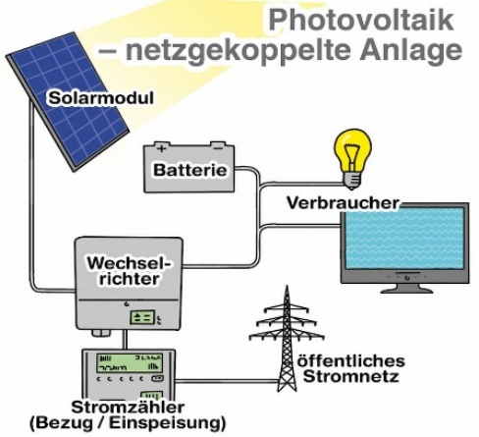
Die meiste Zeit des Jahres arbeiten Solaranlagen nicht mit maximaler Leistung (Last) sondern im Teillastbereich. Für Solaranlagenbetreiber ist interessant, wie viel elektrische Energie eine PV-Anlage pro Jahr unter den gegebenen klimatischen Bedingungen erzeugt, denn diese kann er/sie entweder selbst nutzen und so die eigenen Strombezugskosten reduzieren oder gegen eine Vergütung ins Netz einspeisen. Je nach Standort erreicht man in Deutschland etwa 900 Vollaststunden pro Jahr (siehe dazu Arbeitsblatt 10).

Aufgabe 5:
Berechnen Sie für eine PV-Anlage aus 20 Solarmodulen mit jeweils 350 W Leistung und 1,7 m² Fläche…
  - …die elektrische Leistung und den jährlichen Stromertrag bei 900 Vollaststunden!
  - …den mittleren Wirkungsgrad (Jahresnutzungsgrad) der PV-Anlage, wenn die Sonneneinstrahlung der mittleren Globalstrahlung in Deutschland entspricht!
(Hinweis: Die Globalstrahlung gibt an, wie viel Sonnenenergie jährlich pro m² auf eine horizontale Fläche scheint. Sie ist abhängig vom Breitengrad, der Höhenlage und den klimatischen Bedingungen und liegt in Deutschland bei 900 bis 1200 kWh/(m²*a), im Mittel bei ca. 1050 kWh/(m²*a).)
II. Energieformen und Energieumwandlungsprozesse – Beispiele
Arbeitsblatt B4:
Umwandlung von kinetischer in elektrische Energie: Windkraftanlage

Windleistung und Windenergie
Windenergie ist Bewegungsenergie oder kinetische Energie: E_{kin} = m/2 * v² (1)
Die Leistung des Windes kann man nach folgender Formel berechnen: P = ƍ/2 * A * v³ (2) mit ƍ – Luftdichte,
A – dem Wind ausgesetzte Fläche (z.B. Rotorfläche eines Windrades) und
v – Windgeschwindigkeit
Nun fragt man sich: Welcher Zusammenhang besteht zwischen den Formeln für die Windleistung (2) und die kinetische Energie (1)?
Aufgabe 1:
Vollziehen Sie die folgende Herleitung der Formel (1) aus der Formel (2) nach!
(2) P = ƍ/2 * A * v³ ƍ = m/V Skizze:
= $\frac{m}{2}$ * $\frac{A}{V}$* v³ V = A * s
= $\frac{m}{2}$ *$\frac{A}{A*s}$* v³ A kürzen, v³ = v * v²
= $\frac{m}{2}$ * $\frac{v}{s}$* v² $\frac{v}{s}$= $\frac{1}{t}$, denn v = $\frac{s}{t}$
= $\frac{m}{2}$ * $\frac{1}{t}$* v² * t
P * t = $\frac{m}{2}$ v² = E _{kin} siehe oben (1)
Maximaler Wirkungsgrad einer Windkraftanlage (WKA)
Das Betzsche Gesetz besagt, dass eine WKA maximal 16/27 (ca. 59 %) jener mechanischen Leistung, die der Wind ohne den bremsenden Rotor durch dessen Rotorfläche (senkrecht zur Windrichtung) transportieren würde, in Nutzleistung umwandeln kann. Der Grund ist, dass die Energieabgabe mit einer Verringerung der Strömungsgeschwindigkeit und einem Luftstau einhergeht, der einen Teil der heranströmenden Luft der Rotorfläche ausweichen lässt. Zudem wäre eine vollständige Entnahme der Energie damit verbunden, dass die Luft stehen bleiben würde, was einem vollständigen Luftstau entsprechen würde. Daher gibt es ein Optimum hinsichtlich Energieentnahme und Abführung der dadurch verlangsamten Luft, welches dem Betzschen Wirkungsgrad von 59 % entspricht (Quelle: wikipedia), siehe auch Aufgaben 7 und 8 auf Arbeitsblatt 10a.
Aufgabe 2:
a) Wie ändert sich die Windleistung bei einer Verdopplung der Windgeschwindigkeit?
b) Wie muss sich die Windgeschwindigkeit ändern, damit sich die Windleistung verdoppelt?

Gesamtwirkungsgrad einer WKA
Neben den Verlusten bei der Energieumwandlung am Rotor treten in der Realität weitere Verluste auf, sodass moderne WKA heute ca. 40 bis 45 % Wirkungsgrad erreichen. Das bedeutet, dass 40 bis 45 % der maximal gewinnbaren Windleistung, also von 59 % der Windleistung, in elektrische Leistung umgewandelt werden.
Der Gesamtwirkungsgrad einer Windkraftanlage ergibt sich als Quotient aus der elektrischen Leistung (als nutzbarer Leistung) und der maximal dem Wind entziehbaren Leistung Pwind * 0,59
ƞ_{ges} = P_{el} / (P_{Wind} * 0,59)
Aufgabe 3:
Berechnen Sie den Gesamtwirkungsgrad einer Windkraftanlage mit 100 m Rotordurchmesser, die bei 12 m/s Windgeschwindigkeit 2,2 MW elektrische Leistung ins Netz einspeist und stellen Sie das Ergebnis als Leistungsbilanz dar!
Aufgabe 4:
Eine Windkraftanlage mit 60 m Flügellänge arbeitet bei einer Windgeschwindigkeit von 10 m/s mit einem Wirkungsgrad von 42 %.
- Berechnen Sie die elektrische Leistung, die sie ins Netz einspeist!
- Berechnen Sie die Stromstärke bei Einspeisung in das 30 kV-Netz!
- Berechnen Sie, wie viel Energie die Windkraftanlage an einem Tag (24 Stunden) ins Stromnetz einspeist, wenn die durchschnittliche elektrische Leistung 1,2 MW beträgt?
Jährlicher Energieertrag einer WKA
Da die Windstärke zeitlich stark schwankt, hat man zur Bewertung eines Windstandortes den Begriff Volllaststunden eingeführt. Dies entspricht einer Hochrechnung der Zeiten, in denen sich die WKA auf Grund geringerer Windstärke im Teilleistungsbetrieb befindet auf die Zeit, die die WKA bräuchte, um dieselbe Energie mit Nennleistung umzuwandeln: Dabei wird die über ein komplettes Jahr insgesamt gewinnbare elektrische Energie durch die Nennleistung der WKA geteilt.
Als Ergebnis erhält man eine Zeit, die Volllaststunden:
t_{Vollast} = E_{el} / P_{el} mit E_{el} – jährlicher Elektroenergie-Ertrag und
P_{el} – elektrische Nennleistung
Andersherum ergibt das Produkt aus Nennleistung und Volllaststunden die pro Jahr gewinnbare elektrische Energie.
Aufgabe 5:
Berechnen Sie, wie viel elektrische Energie eine Windkraftanlage mit einer Nennleistung (P_{Nenn}) von 5,5 MW bei 2500 Volllaststunden im Jahr ins Stromnetz einspeist!
Aufgabe 6:
Berechnen Sie, wie viele Haushalte mit einem durchschnittlichen Stromverbrauch von 3000 kWh pro Jahr damit (rechnerisch) versorgt werden können!
II. Energieformen und Energieumwandlungsprozesse – Beispiele
Arbeitsblatt B4a (für Fortgeschrittene, Sekundarstufe II):
Umwandlung von kinetischer in elektrische Energie: Windkraftanlage

Vertiefung zum Betzschen Wirkungsgrad:

Der Anteil der aus dem Wind auf den Rotor übertragenen Leistung wird Leistungsbeiwert c_{P} genannt und entspricht somit dem mechanischen Wirkungsgrad:
ƞ_{mech} = c_{P} = P_{Rotor} / P_{wind}
Der deutsche Physiker Albert Betz (1885–1968) wies nach, dass der ideale (d.h. verlustfreie)
Leistungsbeiwert c_{P} einer WKA in Abhängigkeit von der relativen Restgeschwindigkeit x = v₂ / v₁
(mit v₁ – Windgeschwindigkeit vor der WKA und v₂ – Windgeschwindigkeit hinter der WKA)
der Funktion c_{P}(x) = $\frac{1+x}{2}$ (1 – x²) entspricht.
Aufgabe 7:
Recherchieren und erklären Sie die Herleitung dieser Funktion!
(auch geeignet als Kurzvortrag)
Aufgabe 8:
Zeigen Sie mit Hilfe der Differentialrechnung, dass der maximale Leistungsbeiwert c_{P} einer Windkraftanlage (Betzscher Wirkungsgrad) 16/27 bzw. 59,26 % beträgt!

II. Energieformen und Energieumwandlungsprozesse – Beispiele
Arbeitsblatt B5:
Umwandlung von potentieller in elektrische Energie: Pumpspeicherkraftwerk
Pumpspeicherkraftwerke dienen als Energiespeicher für elektrische Energie, jedoch in Form von potenzieller Energie. Dabei wird in Zeiten, wenn mehr elektrische Energie zur Verfügung steht als gerade genutzt wird, mit dem überschüssige Strom Wasser von einem tiefer gelegenen Fluss oder
See in ein höher gelegenes Reservoir gepumpt. Wenn jedoch zu wenig Strom zur Deckung der Nachfrage vorhanden ist und deshalb ein hoher Preis für eingespeisten Strom an der Strombörse gezahlt wird, wird das Wasser abgelassen und mittels einer Turbine wieder in elektrische Energie umgewandelt und ins Stromnetz eingespeist.
Beim Ablassen des Wassers wird seine potenzielle Energie, die es auf Grund der Höhendifferenz zwischen oberem und unterem Reservoir besitzt, zunächst in kinetische Energie (vor der Turbine), anschließend durch die Turbine in Rotationsenergie und schließlich durch den Generator in elektrische Energie umgewandelt. Bei diesen Energieumwandlungen treten jeweils Verluste auf,
die durch den Wirkungsgrad quantifizierbar sind.
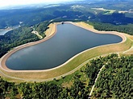
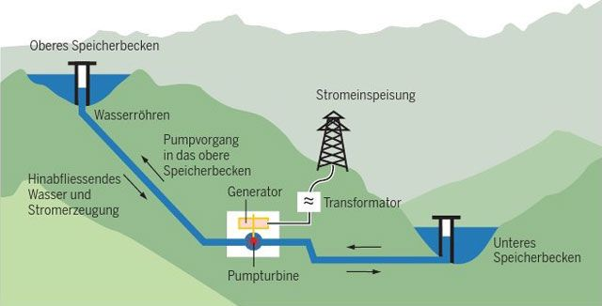
Funktionsweise eines Pumpspeicherkraftwerkes Pumpspeicherkraftwerk Goldisthal
Quelle: TA-Grafik ib Foto: dpa/Stefan Thomas

Pumpspeicherkraftwerk Goldisthal im Thüringer Schiefergebirge
Das künstlich angelegte, umgehbare Oberbecken befindet sich auf einer Höhe von etwa 880 m über dem Meeresspiegel auf der Moosbergebene am Großen Farmdenkopf und hat ein Nutzvolumen von zirka 12 Mio. m³ Wasser bei einer Fläche von 0,55 km². Der Berggipfel wurde abgetragen, um dieses Becken zu schaffen. Diese Wassermenge reicht für acht Stunden Turbinen-Volllastbetrieb. Das Oberbecken ist mit einem unterirdischen Hohlraum mehrere hundert Meter tief im Berg, verbunden. Der Höhenunterschied beträgt knapp 350 m. (Quelle: wikipedia)

Aufgaben:
- Welche Energieumwandlungen finden statt? Nennen Sie die Energieformen und die Energiewandler!
- Berechnen Sie die potenzielle Energie, die im Oberbecken gespeichert werden kann!
- Berechnen Sie die Geschwindigkeit, mit der das Wasser auf die Turbine am unteren Becken trifft!
- Berechnen Sie die elektrische Energie, die durch das Ablassen des Oberbeckens bei einem angenommenen Gesamtwirkungsgrad von 80 % ins Stromnetz eingespeist werden kann!
- Berechnen Sie die abgegebene elektrische Leistung im Volllastbetrieb (maximale Leistung).
- Berechnen Sie die Stromstärke bei Einspeisung ins 110-kV-Netz!
II. Energieformen und Energieumwandlungsprozesse – Beispiele
Arbeitsblatt B6:
Umwandlung von elektrischer Energie in chemischer Energie (Wasserstoff) und umgekehrt: Elektrolyse und Brennstoffzelle

Der aus erneuerbaren Energiequellen gewonnene Strom kann nicht immer direkt genutzt werden, da diese (insbesondere Sonnen- und Windenergie) fluktuierend sind, d.h. zeitlich und räumlich nicht der Stromnachfrage durch die Verbraucher entsprechen.
Das bedeutet, dass Strom gespeichert werden muss, zum einen in Batterien bzw. wieder aufladbaren Akkumulatoren und zum anderen in Form von Wasserstoff über Elektrolyse. Dabei wird Wasser mittels elektrischer Energie in seine Bestandteile Wasserstoff und Sauerstoff gespalten.
Wasserstoff ist ein Energieträger (chemische Energie), der sich speichern lässt und bei Bedarf wieder in elektrische, mechanische und thermische Energie umgewandelt werden kann.
Aufgrund dieser Eigenschaften, dass er aus erneuerbaren Energien gewonnen werden kann, speicherbar und universell energetisch nutzbar ist, bildet er die Grundlage für die angestrebte grüne Wasserstoffwirtschaft (siehe Kapitel #########).

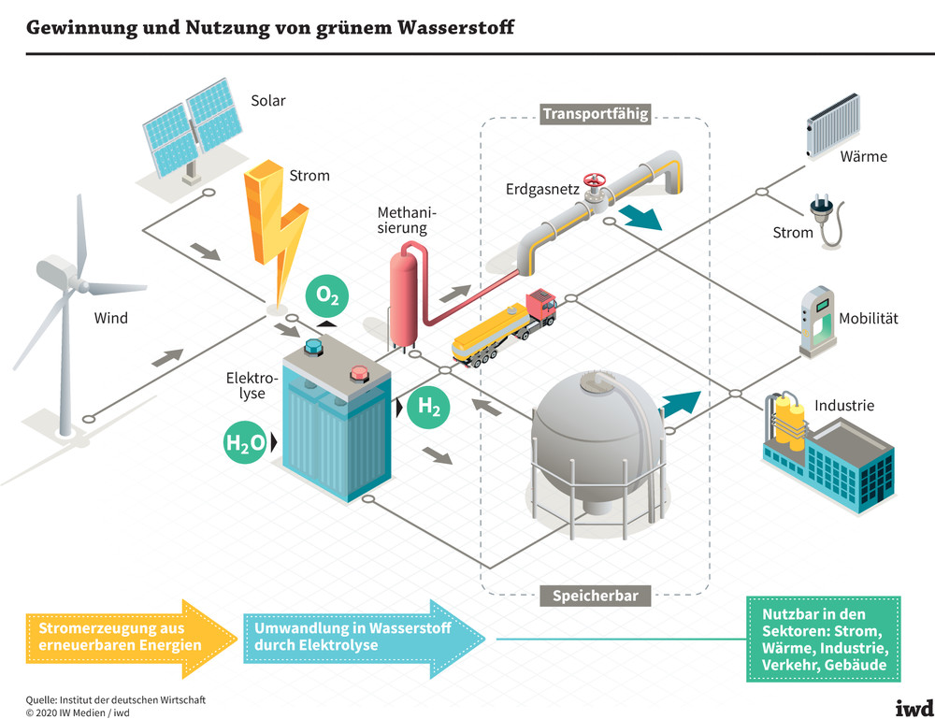
Energieumwandlungsprozesse in der grünen Wasserstoffwirtschaft
Quelle: www.iwd.de/fileadmin/Artikel/2020/Wasserstoffranking__Starkes_Ruhrgebiet/iwd-2020-26_Grafik_xx_Wasserstoff_b_D.jpg
Elektrolyse
Elektrolyse ist Umwandlung von elektrischer Energie in chemische Energie (Wasserstoff) durch eine elektrochemische Reaktion und wird deshalb auch als Power To Gas (PTG) bezeichnet.
Wird dazu Strom aus erneuerbaren Energiequellen verwendet ist das Verfahren ein CO₂-freier Prozess und damit eine Schlüsseltechnologie für die klimaverträgliche Herstellung von Wasserstoff als Energiespeicher für die Zukunft.

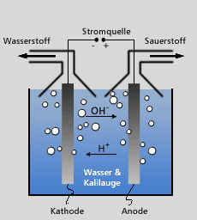
Elektrolyse von Wasserstoff
Quelle: www.haustechnikdialog.de/
SHKwissen/1109/Gasbildung-durch-Elektrolyse-in-Wassersystemen
Reaktionen bei der Elektrolyse:
Katode: 4 H₃O⁺ + 4 e⁻ --> 2 H₂ + 4 H₂O
Anode: 6 H₂O --> 4 H₃O⁺ + O₂ + 4 e⁻
Gesamtreaktion: 2 H₂O --> 2 H₂ + O₂
Bei der Wasser-Elektrolyse wird typischerweise ein Wirkungsgrad von etwas über 70 % erreicht, teilweise auch mehr als 80 %.
Im Teillastbetrieb kann der Wirkungsgrad deutlich höher liegen. (Quelle: www.energie-lexikon.info/elektrolyse.html)
Bei Bedarf kann der Wasserstoff weiter umgewandelt werden in Methan (Methanisierung) und dann direkt ins Erdgasnetz eingespeist werden.

Wasserstoff kann als Energieträger auch direkt verwendet werden und bietet dafür verschiedene Nutzungsmöglichkeiten:
Mittels Brennstoffzellen kann die chemische Energie des Wasserstoffs durch eine elektrochemische Reaktion in elektrische Energie und Wärme umgewandelt werden.
Außerdem kann die chemische Energie durch direkte Verbrennung des Wasserstoffs (bekannt aus dem Chemieunterricht als Knallgasreaktion) genutzt werden, und zwar entweder durch einen Gasmotor bzw. eine Gasturbine (Umwandlung in Bewegungsenergie bzw. Strom und Wärme) oder durch einen Gaskessel (Umwandlung in Wärme).
Besonders effizient wird der Energieträger Wasserstoff durch Kraft-Wärme-Kopplung (d.h. die gleichzeitige Erzeugung von Strom bzw. Kraft und Wärme) in Brennstoffzellen genutzt.

Brennstoffzelle
Die Brennstoffzelle funktioniert wie die Umkehrung der Elektrolyse. Während bei der Elektrolyse Wasser wird mit Hilfe von elektrischem Strom in Wasserstoff und Sauerstoff gespalten wird, werden in der Brennstoffzelle Wasserstoff und Sauerstoff wieder zu Wasser vereinigt, wobei auch elektrischer Strom und Wärme entstehen.
Im Unterschied zur Verbrennung von Wasserstoff (Knallgas-Reaktion) reagieren die Ausgangsstoffe in der Brennstoffzelle nicht direkt miteinander, sondern es findet eine elektrochemische Reaktion (kalte Verbrennung) statt.

Es gibt verschiedene Typen von Brennstoffzellen, wobei die Gesamtreaktion allen gemeinsam ist:
2 H₂ + O₂ --> 2 H₂O + elektrische Energie + Wärme
Bei Erdgas-Brennstoffzellen wird der Wasserstoff (H₂) zuvor in einem Reformer aus Methan (CH₄) gewonnen.

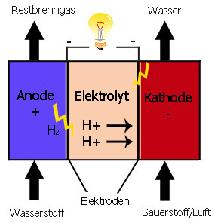
Funktionsweise einer Brennstoffzelle
Quelle:
www.bosy-online.de/Brennstoffzelle.htm
Reaktionen in der Brennstoffzelle:
Anode: 2 H₂ --> 4 H⁺ + 4 e⁻
Katode: O₂ + 4 e⁻ + 4 H⁺ --> 2 H₂O
Gesamtreaktion: 2 H₂ + O₂ --> 2 H₂O
+ el. Energie + Wärme

Der elektrische Wirkungsgrad der Brennstoffzelle liegt - je nach Typ und Anwendung - bei 60 bis 80 %. (Quelle: SFC Energy, www.sfc.com) Bei gleichzeitiger Nutzung der Abwärme (in Kraft-Wärme-Kopplung) können bis zu 90 % erreicht werden.

Bei aufeinanderfolgenden Energieumwandlungsprozessen, z.B. Elektrolyse und Brennstoffzelle, ist zu beachten, dass sich die Einzelwirkungsgrade zum Gesamtwirkungsgrad multiplizieren:
η_{ges} = η₁ * η₂ * η₃ * … (vergleiche Arbeitsblatt A8)
Brennstoffzellen werden mobil in Kraftfahrzeugen, Schiffen, Luft- und Raumfahrt sowie stationär in Brennstoffzellen-Blockheizkraftwerken (BHKW) eingesetzt.
Gegenüber der Verbrennung von Wasserstoffbieten sie folgende Vorteile:
- hohe Effizienz (hoher Wirkungsgrad),
- geringe Umweltbelastung durch Schadstoffe und
- eine gute CO₂-Bilanz (bei Gewinnung des Wasserstoffs durch Elektrolyse mit Strom aus erneuerbaren Energiequellen).
Aufgabe 1:
Stellen Sie die Energieformen und die Energiewandler für die Speicherung von elektrischer Energie in Form von Wasserstoff und die Rückverstromung schematisch als Energiewandlungskette dar (vgl. Arbeitsblatt A8)!

Aufgabe 2:
Berechnen Sie den Gesamtwirkungsgrad für die Speicherung von elektrischer Energie in Form von Wasserstoff, wenn als Wirkungsgrad für die Elektrolyse und die nachfolgende Rückverstromung mittels Brennstoffzelle jeweils 70 % angenommen werden!

Aufgabe 3:
Die Verbesserung der Effizienz von Elektrolyseverfahren und Brennstoffzellen ist Gegenstand vieler Entwicklungsvorhaben, um Wasserstoffspeichern zum Durchbruch am Energiemarkt zu verhelfen.
Recherchieren Sie deshalb aktuell erreichbare Wirkungsgrade dieser Verfahren, berechnen Sie damit den Gesamtwirkungsgrad wie in Aufgabe 2 und vergleichen Sie die Ergebnisse!

Aufgabe 4:
Erläutern Sie die Bedeutung von Wasserstoff als Energiespeicher der Zukunft!

Aufgabe 5:
Berechnen und vergleichen Sie den Gesamtwirkungsgrad für zwei mit Wasserstoff betriebene Autos, von denen das eine mit Brennstoffzellen gemäß Aufgabe 1 und einem Elektromotor mit 90 % Wirkungsgrad betrieben wird und das andere mit einem Verbrennungsmotor mit 25 % Wirkungsgrad!

Aufgabe 6:
Der Ladewirkungsgrad der Batterien von Elektroautos liegt im Allgemeinen zwischen 70 % und 85 % (Quelle: wikipedia.org).
Berechnen Sie den Gesamtwirkungsgrad eines voll-elektrischen (d.h. Batterie-betriebenen) Elektroautos für einen Ladewirkungsgrad von 80 % und einem Elektromotor-Wirkungsgrad von 90 % und vergleichen Sie diesen mit denen der Wasserstoff-Autos aus Aufgabe 3!

Projektarbeit 1:
Batterie- oder Wasserstoffauto?
Gegenwärtig wird diskutiert, ob sich in Zukunft vollelektrische (d.h. Batterie-betriebene) Autos oder Wasserstoffautos durchsetzen oder ob beide Konzepte nebeneinander bestehen werden.

Aufgaben:
  - Recherchieren und vergleichen Sie die Optionen
- vollelektrischer Antrieb,
- Wasserstoffantrieb mit Verbrennungsmotor und
- Wasserstoffantrieb mit Brennstoffzelle
hinsichtlich der Kriterien Wirkungsgrad, Anschaffungs- und Betriebskosten, Klimaverträglichkeit sowie drei weiterer selbst gewählter Kriterien!
  - Fassen Sie die Vor- und Nachteile der Antriebsoptionen in der folgenden Tabelle zusammen!
Kriterium | Vollelektrischer Antrieb (Batterie) | Wasserstoff + Verbrennungsmotor | Wasserstoff + Brennstoffzelle
Wirkungsgrad | (Wertung: + / = / - )
Anschaffungskosten
Betriebskosten
Klimaverträglichkeit
Speichermasse (kg)
(eigenes Kriterium)
Gesamtwertung:

  - Entscheiden und begründen Sie, welches Konzept sich bis zum Jahr 2050 durchsetzen wird oder ob (und wenn ja, welche?) Gründe es gibt, dass beide Konzepte nebeneinander bestehen werden!
  - Entscheiden und begründen Sie, welchem Konzept Sie persönlich eher zuneigen oder ob Sie ganz auf ein eigenes Auto verzichten wollen!
Projektarbeit 1 inkl. Aufgaben 5 und 6 als eigenes Arbeitsblatt B7-neu und B7-alt zu B8-neu?
Projektarbeit 2:
Speicherkonzepte für elektrische Energie
oder ist das Thema abgedeckt durch das Kapitel Energiespeicher?
II. Energieformen und Energieumwandlungsprozesse – Beispiele
Arbeitsblatt B7:
Umwandlung der Motorleistung in Beschleunigungsleistung:
Beschleunigung eines Elektroautos (Tesla, Modell S P 100 D)

Zur Berechnung des Wirkungsgrades η kann man (wie bereits erläutert) statt der Energieumwandlung auch die Umwandlung von Leistung betrachten, denn beide unterscheiden sich nur durch den (gleichen) Faktor t (Zeit):
η = E_{nutz} / E_{ein} = P_{nutz} * t / P_{ein} * t
Nach Kürzen von t ergibt sich:
η = P_{nutz} / P_{ein}
Bei gegebener Motorleistung ( P_{Motor} = P_{ein}), Fahrzeugmasse und Beschleunigung kann man den Wirkungsgrad bei der Umwandlung der Motorleistung in Beschleunigung ermitteln.
Dabei treten Leistungsverluste im Getriebe, bei der Kraftübertragung auf die Räder, durch die Rollreibung und den Luftwiderstand auf, welche den Wirkungsgrad beeinträchtigen.
Die nutzbare Leistung ist die Beschleunigungs- oder kinetische Leistung (P_{nutz} = P_{kin}) mit P_{kin} = E_{kin} / t
= $\frac{m}{2}$v ² * $\frac{1}{t}$ bzw.
P_{kin} = $\frac{m}{2t}$ v ²

Aufgaben:
Für den Tesla, Modell S P 100 D gelten folgende technische Daten:
Motorleistung: 449 kW
Beschleunigung von 0 auf 100 km/h in 2,6 s
Fahrzeugmasse: 2100 kg
Berechnen Sie (inklusive Herleitung der Einheiten!)...
- ...die Beschleunigung a und vergleichen Sie das Ergebnis mit der Fallbeschleunigung g!
- ...die kinetische Energie bei v = 100 km/h!
- ...die Beschleunigungsleistung bei der Beschleunigung von 0 auf 100 km/h!
- ...den Wirkungsgrad der Umwandlung der Motorleistung in Beschleunigung!

II. Energieformen und Energieumwandlungsprozesse – Beispiele
Arbeitsblatt B8:
Umwandlung von Bioenergie (chemischer Energie) in Wärme und elektrische Energie: Biogas-Blockheizkraftwerk

II. Energieformen und Energieumwandlungsprozesse – Beispiele
Arbeitsblatt B9:
Umwandlung von elektrischer Energie und Umgebungswärme in Heizwärme:
Elektro-Wärmepumpe [mit Einführung der Leistungszahl]

Lösungen: Energieumwandlung - Grundlagen
Arbeitsblatt A1: Energie, Arbeit und Leistung
Aufgabe 1: 1. Energie, 2. Arbeit, 3. Energie, Energie, Arbeit
Aufgabe 2: E = P * t; t = E / P
Aufgabe 3:
a) E = 1320 Wh = 1,32 kWh
b) E = 82500 Wh = 82,5 kWh
c) ΔE = ΔP * t = 43500 Wh = 43,5 kWh; ΔEK = 13,05 €/a pro Lampe bzw. 26100 € für 2000 Lampen
Aufgabe 4: t = E / P = 10 h
Aufgabe 5:
Fernseher: 100 W, Waschmaschine: durchschnittlich 500 W (je nach Arbeitsgang),
Wasser kochen: keine Zeit gegeben! Auto fahren: 60 W, Glühlampe: 60 W, LED-Lampe: 10 W, Kühlschrank: durchschnittlich 21 W (Taktung!), Backröhre: 2000 W (2 kW)
Arbeitsblatt A2: Einheitenvorsätze und Einordnung von Leistungen
Aufgabe 1:
CO₂-Ausstoß von ca. 800 Millionen Tonnen (t) = 800 * 10⁶ t = 800 Mt
deutscher Stromverbrauch (2018): 557 Mrd. kWh = 557 * 10¹² Wh = 557 TWh
Umrechnung in Joule: = 2,005 * 10¹⁸ J = 2,005 EJ
Aufgaben 2 und 3: Energiewandler und ihre Leistung (ungefähre Werte):

- Atomkraftwerk 1 GW
- ICE 8 MW
- Jumbojet (A380) 4 MW
- Windrad 3 MW
- Schulheizung 500 kW
- Auto (Mittelklasse) 100 kW
- Wasserkocher 1 kW
- Solarmodul (1,5 m²) 250 W
- Mensch, Rad fahren 100 W
- Laptop 50 W
- Radio (abh. von Lautstärke) 10 W
- Taschenrechner … mW

Arbeitsblatt A3: Wie viel Energie verbrauchen wir?
Aufgabe 1:
a) Energieverbrauch: Strom 3800 kWh (13 %), Wärme 16361 kWh (58 %), Mobilität: 8264 kWh (29 %)
Summe: 28425 kWh (100 %)
c) Energiekosten: Strom 1140 €/a (30 %), Wärme 1309 €/a (34 %), Mobilität: 1360 €/a (36 %)
Summe: 3809 €/a (100 %)
d) CO₂-Emissionen: Strom 1786 kg/a (25 %), Wärme 3272 kg/a (46 %), Mobilität: 2066 kg/a (29 %)
Summe: 7126 kg/a (100 %)

Arbeitsblatt A4: Energiebedarf von Deutschland und weltweit
Aufgabe 2:
a) Primärenergieverbrauch (2018): 12,9 EJ = 3,58 PWh = 440.000.000.000 kg SKE;
b) Länge des Steinkohlezuges: 110.000 km (bzw. 2 ¾ mal um die Erde!)
Aufgabe 3:
a) Primärenergieverbrauch weltweit: 600 EJ
b) Sonneneinstrahlung auf die Erdoberfläche: 5 400 000 EJ
c) Die auf die Erde eingestrahlte Sonnenenergie entspricht ungefähr dem 9 000-fachen des Welt-
Primärenergieverbrauchs und würde zur vollständigen Energieversorgung der Welt ausreichen.
Aufgabe 4:
a) Einwohnerzahlen: Deutschland: 82 Mio. Welt: 7 800 Mio.
b) Pro-Kopf-PE-Verbrauch pro Jahr: Deutschland: 157 GJ (44 MWh) Welt: 77 GJ (21 MWh)
c) Der deutsche Pro-Kopf-Energieverbrauch beträgt ca. das Doppelte des weltweiten Durchschnitts.
Aufgabe 5:
a) Mittlere Leistung (Primärenergie) eines Einwohners von Deutschland: P = 5 kW
b) Deutschland müsste den Energieverbrauch um 60 % reduzieren.

Arbeitsblatt A5: Woher kommt unsere Energie? – Energiequellen und Energiespeicher
Aufgabe 1:
Fossile Energiequellen: Kohle, Erdöl, Erdgas
Atomenergie: Kernspaltung, Kernfusion
Erneuerbare Energiequellen: Solarenergie, Windenergie, Wasserkraft, Umgebungswärme, Geothermie (Erdwärme), Bioenergie, Gezeitenenergie, Wellenenergie
Aufgabe 2:
Elektrische Energie: Batterie/Akkumulator, Kondensator
Chemische Energie: Erdgas, Wasserstoff, Biogas, Kraftstoffe (flüssig)
Mechanische Energie: Pumpspeicher, Schwungradspeicher
Thermische Energie: Warmwasserspeicher, Latenwärmespeicher
Aufgabe 3 – Lösungsbeispiel:
Solare Wasserstoffwirtschaft ist ein nachhaltiges Energiesystem der Zukunft, welches auf der Nutzung der erneuerbaren Energiequellen im Verbund mit Wasserstoff als wichtigstem Speichermedium beruht. Der Wasserstoff wird dabei vor allem mit Überschussstrom aus erneuerbaren Energien durch Elektrolyse gewonnen und kann mittels Brennstoffzellen in Strom und Wärme zurückverwandelt werden usw.
Arbeitsblatt A6: Stufen der Energieumwandlung
Aufgabe 1:
Bsp. 1: Nutzenergie: z.B. Licht (Strahlungsenergie)
Bsp. 3: PE Erdgas, SE Erdgas, EE Erdgas, NE Wärme
Bsp. 4: PE Bioenergie (Holz), SE Bioenergie (Holzpellets), EE Bioenergie (Holzpellets), NE Wärme
Aufgabe 2:
a) Kohle – Strom – Strom – Wärme oder Erdgas – Erdgas – Erdgas -Wärme
b) Erdöl – Benzin – Benzin – Bewegung oder Solarenergie – Strom – Strom – Bewegung
Arbeitsblatt A7: Energieerhaltung, Energieumwandlung und Wirkungsgrad
Aufgabe 1: P = 3,75 W
Aufgabe 2: ɳ = 0,417 = 41,7 %
Aufgabe 3: LED-Lampe, denn ɳ ist ein Maß für die Energieeffizienz: je höher ɳ, umso effizienter
Arbeitsblatt A8:
Aufgabe 1:
Eingesetzte Energieform | Energiewandler | Genutzte Energieform
elektrische Energie | Lampe | Strahlungsenergie (Licht)
elektrische Energie | Herdplatte | Wärme
Bindungsenergie (Benzin) | Benzinmotor | Bewegungsenergie
Windenergie | Windgenerator | elektrische Energie
Sonnenenergie | Solarzelle / Solarmodul | elektrische Energie
Sonnenenergie | Sonnenkollektor | Wärme
chem. Energie (Wasserstoff) | Brennstoffzelle | elektrische Energie
Sonnenenergie | Pflanze (Photosynthese) | Bioenergie
Aufgabe 2: a) Solarenergie Solarzelle elektrische Energie LED-Lampe Licht(energie)
b) elektr. Energie Lift potentielle Energie Sprungschanze kinetische Energie
Aufgabe 3: a) Windenergie Windkraftanlage elektrische Energie LED-Lampe Licht
b) Gesamtwirkungsgrad η_{ges} = η₁ * η₂ = 0,4 * 0,45 = 18 %

Lösungen: Energieumwandlung - Beispiele
Arbeitsblatt B1:
Arbeitsblatt B2: Umwandlung von Solarenergie in Wärme
Aufgabe 1: a) E_{ein} = P * t * A = 24 kWh
b) Q = E_{ein} * ɳ = 14,4 kWh
c) Q = c * m * ΔT ; Nach Umstellung ergibt sich ΔT = 16,5 K
Aufgabe 2: Grafische Darstellung der Energieströme mit den ermittelten E-Werten, inkl. E-Verluste!
Arbeitsblatt B3: Umwandlung von Solarenergie in elektrische Energie
Aufgabe 2: Kurzschlussstrom I_{SC} (I_{K}) = 3,5 A ; Leerlaufspannung U_{OC} (U₀) = 0,63 V
Maximum Power Point: I_{mp} = 3,25 A ; U_{mp} = 0,52 V ; P_{mp} = I_{mp} * U_{mp} = 1,69 W
Aufgabe 3: P_{ein} = P_{solar} * A_{Solarzelle} = 1000 W/m² * 0,0064 m² = 6,4 W
P_{nutz} = P_{el} = 1,69 W (aus 2.a))
ɳ = P_{nutz} / P_{ein} = P_{el} / P_{solar} = 1,69 W / 6,4 W = 0,264 oder 26,4 %
Aufgabe 4: a) I_{Zelle} = P_{Zelle} / U_{Zelle} = 5 A pro Zelle
n_{Zellen/Modul} = P_{Modul} / P_{Zelle} = 60 Zellen pro Modul
b) n_{Zellen/Strang} = U_{Modul} / U_{Zelle} = 20 Zellen pro Strang
n_{Stränge/Modul} = n_{Modul} / n_{Zellen/Strang} = 3 Stränge pro Modul
c) P = U * I ; I = P / U = 5 A pro Zelle
20 Zellen in Reihe ergeben U = 12 V pro Strang
3 Stränge parallel mit je 5 A Stromstärke ergeben 15 A Stromstärke,
zusammen also 12 V Spannung und 15 A für das Modul
Aufgabe 5: a) P_{PVA} = n * P_{Modul} = 7 kW_{P}
E_{PVA} = P_{PVA} * 900 h/a = 6300 kWh/a
b) ɳ = E_{nutz} / E_{ein} = E_{PVA} / E_{solar} = E_{el} / (A_{PVA} * E_{Global}) = 17,65 %
Arbeitsblatt B4: Windkraftanlage
Aufgabe 2: a) Wegen P ̴ v³ erhöht sich P bei 2 * v auf das 8-fache.
b) 2 * P entspricht $\sqrt[3]{2}*$v
Aufgabe 3: P_{W} = ƍ/2 * A * v_{W}³ = 8,279 MW ; ƞ = P_{el} / (P_{W} * 0,59) = 2,2 MW
Aufgabe 4: a) P_{W} = ƍ/2 * A * v_{W}³ = 6,899 MW ; P_{el} = ƞ * P_{W} * 0,59 = 1,709 MW
b) P = U * I ; I = P / U = 1,709 MW / 30 kV = 57,0 A
c) E = P * t = 1,2 MW * 24 h = 28,8 MWh
Aufgabe 5: E_{el} = P_{el} * t = 5,5 MW * 2500 h = 13750 MWh
Aufgabe 6: n = 13750 GWh / 3000 kWh = 4583 Haushalte

Arbeitsblatt B4a:
Aufgabe 7: c_{P}(x) = $\frac{1+x}{2}$(1 – x²) = - $\frac{1}{2}$x³ -$\frac{1}{ 2}$ x² +$\frac{1}{2}$x +$\frac{1}{2}$
Die Ableitung c_{P}´(x) ergibt ein Maximum bei x =$\frac{1}{3}$ von c_{P,max} = $\frac{16}{27}$= 0,5926 = 59,26 %

Arbeitsblatt B5: Pumpspeicherkraftwerk
Aufgabe 1: E_{pot} Fallrohr (schiefe Ebene) E _{kin} Turbine E _{rot} Generator E _{el}
Aufgabe 2: E _{pot} = m * g * h = 12 * 10⁹ kg * 9,81 m/s² * 350 m = 41 202 * 10⁹ Nm (J)
= 41,2 TJ = 11,445 GWh
Aufgabe 3: E_{kin} = (m/2) * v² = E _{pot} v² = (2/m) * E _{pot} (…) v = 82,87 m/s
(alt. Lösungsweg über freien Fall mit s-t- und v-t-Gesetz)
Aufgabe 4: E_{el} = E_{pot} * 0,8 = 11,445 GWh * 0,8 = 9,1560 GWh
Aufgabe 5: P_{el} = E_{el} / t = 9,156 GWh / 8 h = 1,1445 GW
Aufgabe 6: P_{el} = U * I ; I = P_{el} / U = 1,1445 GW / 30 kV = 38,15 kA

Arbeitsblatt B6: Umwandlung von elektrischer Energie in chemische Energie (Wasserstoff)
und umgekehrt: Elektrolyse und Brennstoffzelle bzw. Wasserstoffspeicher
Aufgabe 1:
(siehe Text)
Aufgabe 2:
Elektrischen Gesamtwirkungsgrad für die Speicherung von elektrischer Energie in Form von Wasserstoff: ɳ_{ges} = ɳ_{Elektrolyse} * ɳ_{Brennstiffzelle} = 0,7 * 0,7 = 0,49 (49 %)
Aufgabe 3:
Auto mit Brennstoffzelle: ɳ_{ges} = ɳ_{Elektrolyse} * ɳ_{Brennstiffzelle} * ɳ_{E-Motor} = 0,49 * 0,8 = 0,39 (39 %)
Auto mit Verbrennungsmotor: ɳ_{ges} = ɳ_{Elektrolyse} * ɳ_{Verbrennungsmotor} = 0,7 * 0,3 = 0,21 (21 %)
Aufgabe 4:
Auto mit Batteriespeicher: ɳ_{ges} = ɳ_{Batterie} * ɳ_{E-Motor} = 0,8 * 0,8 = 0,64 (64 %)
Arbeitsblatt B7: Umwandlung der Motorleistung in Beschleunigungsleistung: Elektroauto
Aufgabe 1: a = Δv / Δt = 10,7 m/s²
Aufgabe 2: E_{kin} = $\frac{m}{2} *$v² = 811 482 Nm (J)
Aufgabe 3: P_{Beschl} = E_{kin} / t = 312 kW
Aufgabe 4: ɳ = P_{nutz} / P_{ein} = P_{Beschl} / P_{Motor} = 69,5 %

Arbeitsblatt B8: Umwandlung von Bioenergie (chemischer Energie) in Wärme und
elektrische Energie: Biogas-Blockheizkraftwerk
Arbeitsblatt B9: Umwandlung von elektrischer Energie und Umgebungswärme in
Heizwärme: Elektro-Wärmepumpe [mit Einführung der Leistungszahl]

A3 Experimentieranleitung: Messung der Solarstrahlung

Sören Sellin

Einleitung

Es soll die Solarstrahlung gemessen werden, indem man Sonnenenergie nutzt, um das Wasser in einer Getränkedose zu erwärmen. Mit Hilfe der spezifischen Wärmekapazität lässt sich aus der Temperaturdifferenz die Energiemenge bestimmen. Kennt man die Zeit und die Größe der beschienenen Oberfläche, so kann man die Solarstrahlung berechnen.
Anhand des Experiments kann man den Aufbau und Eigenschaften von Sonnenkollektoren für die Solarthermie erläutern.
Das hier beschriebene Experiment kann durch ein weiteres Experiment, die Messung der Wärmekapazität von Wasser, vorbereitet werden. Es kann aber auch einfach der Literaturwert verwendet werden.

Experiment:
Bestimmung der Solarstrahlung durch Erwärmung einer Getränkedose

  - Grundidee

In einem geeigneten Gefäß (Cola-Dose) soll Wasser durch Sonnenenergie erhitzt werden. Durch die Messung der Temperaturerhöhung kann man die aufgenommene Energie berechnen. Wenn man die Dauer der Einstrahlung und die Größe der Oberfläche kennt, kann damit die Solarkonstante berechnet werden.

  - Anzuwendende Kenntnisse und neue Lerninhalte

  - Planung, Durchführung und Protokollierung von Experimenten:
Optimale Ausrichtung zur Sonne: Die bestrahlte Oberfläche sollte senkrecht zum Lichteinfall ausgerichtet werden, damit die Größe dieser Fläche leicht berechnet werden kann.
Schwärzung der Oberfläche: Die Oberfläche muss die Strahlung möglichst vollständig absorbieren, Reflexionsverluste müssen minimiert werden.
Thermischer Kontakt zwischen Oberfläche und Flüssigkeit: Stellt man eine geschlossene Dose in die Sonne, so ist dieser Kontakt durch die Füllhöhe des Herstellers gegeben.
Wärmeverluste der Dose müssen minimiert werden: Verluste durch Wärmeleitung können durch eine Wärmedämmung verringert werden. Verluste durch Konvektion können durch ein weiteres Gefäß mit aufgesetzter Glasscheibe (mit Reflexionsverlusten!) verringert werden. Verluste durch Wärmestrahlung („schwarzer Strahler“) müssen zumindest in der Auswertung als Fehler berücksichtigt werden.
Stellt man die geschlossene Dose für eine längere Zeit in einen Raum mit fester Temperatur, kennt man die Temperatur zu Beginn der Messung, ohne die Dose öffnen zu müssen. Am Ende der Versuchszeit kann die Temperatur der Flüssigkeit direkt gemessen werden.

  - Anwendung mathematischer Gleichungen und physikalischer Gesetze:
$$Q=c_{H_{2}O}∙m∙∆T$$
$$A=πr^{2}$$
$P_{solar}=\frac{Q}{A ∙ t}$ entspricht der solaren Strahlungsleistung
(Wegen E = P * t gilt für die solare Strahlungsenergie: $E_{solar}=\frac{Q}{A}$ )
(Winkelfunktionen werden benötigt, wenn die bestrahlte Oberfläche nicht senkrecht zum Lichteinfall ausgerichtet ist.)

  - Fehlerbetrachtung:
Um den im Experiment bestimmten Wert der Solarstrahlung mit Literaturwerten der Solarkonstanten (Solarstrahlung außerhalb der Erdatmosphäre) zu vergleichen, müssen atmosphärische Einflüsse (Absorption durch Gase, Wolken usw.), die geographische Lage („Airmass“) und Verluste bei der Energieumwandlung berücksichtigt werden.
Laut wikipedia.org wurde die Solarkonstante im Jahr 2015 von der Internationalen Astronomischen Union (IAU) nach neuen Messergebnissen auf den folgenden Wert festgelegt (Resolution B3):
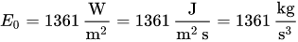
Der bis dahin gültige Wert von 1367 W/m² wurde 1982 von der Weltorganisation für Meteorologie in Genf festgelegt.
Bei klarem Wetter kommen davon in Meereshöhe drei Viertel der eingestrahlten Sonnenenergie an, da ein Teil von der Atmosphäre reflektiert und absorbiert wird. Die am Boden ankommende Sonnenenergie sinkt daher selbst bei klarem Wetter auf etwa 1000 W/m². Schon leichte Cirruswolken lassen diesen Wert weiter, auf etwa die Hälfte des Ausgangswertes, und damit unter 700 W/m² fallen. (Quelle: wikipedia.org)

  - Aufgabenstellung:
- Berechnen Sie die der Solarstrahlung ausgesetzte Fläche einer schwarzen Coladose!
- Füllen Sie eine leere Coladose mit Leitungswasser und messen Sie dessen Anfangstemperatur!
- Stellen Sie die Coladose eine Stunde lang in die Sonne und messen Sie anschließend die Endtemperatur des Wassers!
- Berechnen Sie die während des Experiments gespeicherte Solarenergie und die durchschnittliche solare Strahlungsleistung!
- Vergleichen Sie diesen Wert mit der Solarkonstante und diskutieren Sie die Abweichung!
Welche Eigenschaften sollte das Gefäß besitzen, mit dem das Wasser durch Sonnenenergie erwärmt wird?
Welche Faktoren beeinflussen diese Erwärmung?
- Erstellen Sie ein Versuchsprotokoll zu dem Experiment!

